ASPIRANTES A LA CARRERA DIPLOMÁTICA Y CONSULAR FORTALECEN COMPETENCIAS COGNITIVAS
Publicado: 26 Marzo 2019
En un entorno donde los cambios cada vez ocurren con mayor velocidad, es vital que los futuros diplomáticos fortalezcan habilidades comunicacionales que contribuyan a establecer posiciones de diálogo, construir alianzas y detectar oportunidades para el país.
Razón por la cual, en este programa de capacitación, los postulantes a la Carrera Diplomática y Consular aprenderán a identificar no solo los canales adecuados de información sino las fortalezas que ayuden a que la misma sea efectiva, eficaz y eficiente. En esa misma línea, el programa también les facilitará a los futuros diplomáticos las herramientas para comprender las habilidades sociales, las claves para mantener la atención, la entonación y el lenguaje corporal elementos fundamentales en el día a día de un miembro de la diplomacia panameña.
Las competencias para una comunicación eficaz abarcan diferentes campos de aplicación; desde la comunicación oral, pasando por la escrita, hasta los discursos públicos o presentaciones especializadas las cuales son herramientas para gestionar nuestra política exterior y posicionar los más altos intereses del Estado en el ámbito internacional.
Este módulo forma parte del primer eje curricular del Programa de Formación Profesional, centrado en el Fortalecimiento de las Competencias Cognitivas y del Pensamiento Crítico de los postulantes al Concurso de Ingreso a la Carrera Diplomática y Consular quienes deberán aprobar el programa con un puntaje superior a 81/100 para optar por una plaza como Tercer Secretario en el Ministerio de Relaciones Exteriores.

CON CUARTO CONCURSO PÚBLICO SE DIVERSIFICA AÚN MÁS LA CARRERA DIPLOMÁTICA Y CONSULAR
Publicado: 28 Diciembre 2018
Jóvenes profesionales especialistas en Mercadeo, Banca, Turismo, Ingeniería y Relaciones Internacionales ingresaron al Programa de Formación Profesional de la Carrerea Diplomática y Consular 2018-2019, que desarrolla el Ministerio de Relaciones Exteriores, tras culminar la fase de pruebas de la cuarta edición del concurso de ingreso a la rama diplomática. Con ello, se logra el objetivo de diversificar la rama diplomática, sumando a profesionales de una mayor variedad de perfiles para atender las prioridades nacionales y los nuevos retos de la agenda globa
Al inicio de la Administración, y de la mano con el sector académico, la Cancillería actualizó el marco legal que rige la Carrera Diplomática para fortalecerla en cantidad y calidad, e incorporar nuevas profesiones en complemento a los especialistas en relaciones internacionales. Así, la Carrera Diplomática y Consular (CDyC) se ha diversificado con profesionales de más de 10 ramas del saber, entre ellas, derecho, periodismo, sociología, biología, economía, política internacional, comercio, ciencias sociales, mercadeo y publicidad, entre otras.
Además, como parte del Plan Estratégico 2014-2019 de la Cancillería, se ha cumplido con la rotación del personal desde y hacia el servicio exterior, lo que permitirá que al final del periodo gubernamental más de 50 diplomáticos se desempeñen en Embajadas y Consulados de Panamá en el mundo. También, la institución ascendió a más de 50 funcionarios de la Carrera Diplomática y Consular mediante un concurso extraordinario de méritos e hizo efectivo un aumento de salarios a todos los rangos de la Carrera.
Hoy, 110 funcionarios forman parte de la CDYC, lo que representa un aumento del 50% más desde que se inició el proceso de fortalecimiento de la institución. De estos, un 54% son mujeres, 20 ocupan posiciones como jefes, directores o forman parte del Gabinete de los Ministros, y el resto está incorporado en las direcciones sustantivas del Ministerio de Relaciones Exteriores o el servicio exterior.
El fortalecimiento del Ministerio de Relaciones Exteriores es uno de los principales ejes de la estrategia de política exterior liderada por el Presidente Juan Carlos Varela y la Vicepresidenta Isabel de Saint Malo de Alvarado. Con ello, además de haber logrado una transformación sin precedentes de la rama diplomática, dio paso a la modernización y automatización de todos los procesos y servicios, que ahora permiten trámites más transparentes y eficientes.

CANCILLERÍA POTENCIA DIPLOMACIA CIENTÍFICA HACIA NORTEAMÉRICA Y ASIA
Publicado: 28 Diciembre 2018
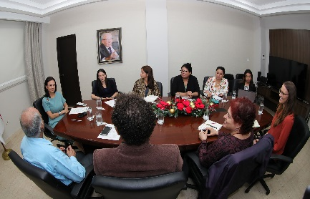
Para potenciar la diplomacia científica panameña, la Vicepresidenta y Ministra de Relaciones Exteriores, Isabel de Saint Malo de Alvarado, sostuvo una reunión con representantes del Instituto de Investigaciones Científicas y Servicios de Alta Tecnología de Panamá (INDICASAT), con sede en la Ciudad del Saber, para explorar las posibilidades de intercambios en la materia con la República Popular China y los Estados Unidos.
En la reunión se compartieron aspectos relevantes de la diplomacia científica panameña lanzada este año con el propósito de impulsar el intercambio de conocimientos y buenas prácticas entre científicos e investigadores panameños con colegas de diferentes partes del mundo, especialmente los países más avanzados, para alcanzar los Objetivos de Desarrollo Sostenible y continuar haciendo frente a los retos mundiales.
Participaron de la reunión la Viceministra de Asuntos Multilaterales y Cooperación María Luisa Navarro y la Directora de Política Exterior, Nicole Wong y colaboradores de las Direcciones de Cooperación Internacional y Relaciones Económicas Internacionales.
Por su parte, Jagannatha Rao, Director de INDICASAT y Rolando A. Gittens, ingeniero-Investigador, junto al equipo de trabajo que les acompañó, reiteraron la relevancia de la diplomacia científica que involucra a científicos y tomadores de decisiones para promover políticas públicas basadas en evidencia y facilitar la resolución técnica de problemas transnacionales y globales.
En ese sentido, señalaron el interés del INDICASAT-AIP en la creciente generación de conocimientos científicos en áreas de interés para el país, y la formación de personal altamente calificado; a través de la interacción de los sectores académicos (universidades y centros de investigación) con la empresa privada y la transferencia de tecnología por medio de la innovación, asociada especialmente a la biomedicina, biotecnología, y biodiversidad.
La estrategia de Diplomacia Científica, Tecnológica y de Innovación, lanzada por Panamá este año, cuenta con el apoyo de la Secretaría Nacional de Ciencia y Tecnología, Autoridad de Innovación Gubernamental, Instituto de Investigaciones Científicas y Servicios de Alta Tecnología (INDICASAT), Instituto Conmemorativo Gorgas, Instituto Smithsonian de Investigaciones Tropicales, Ciudad del Saber, y al Programa de las Naciones Unidas para el Medio Ambiente.

19 SON LOS CANDIDATOS QUE CONFORMAN LA LISTA DE CLASIFICADOS A LA SIGUIENTE FASE DEL CONCURSO DE INGRESO A LA CARRERA DIPLOMÁTICA Y CONSULAR
Publicado: 20 Diciembre 2018
Tras un minucioso proceso de selección, exámenes y entrevistas, la Academia Diplomática y Consular del Ministerio de Relaciones Exteriores da a conocer la lista oficial de los profesionales que pasan al Programa de Formación Profesional que constituye la segunda fase del Concurso de Ingreso a la Carrera Diplomática y Consular 2018 - 2019.
Los candidatos clasificados para ingresar al Programa de Formación son: Siurania Elizabeth Mirones Castillo, Marilyn del Carmen Thompson Ramírez, Diandra Piedra Torres, Stephanie Massiel González Cigarruísta, María Fernanda Caballero Martíz, Juan José González Ríos, Saribeth Jeanne G. de Barahona, Carlos Alberto Ibarra Espinosa, Yanytzel Karina Duarte Garibaldo, Kimaura Viodelda González Ruiz, Karla Marília Ruiz Ricoy, Diana Carolina Rodríguez Romero, Any Lam Chong, James Azel Salerno Vega, Linda del Carmen Luque Núñez, Yisel Marlene Núñez González, Floriselda Peña Conquista, Agustín Alonso Martínez de Gracia y Antonio Lim Henríquez Young
Los aspirantes a formar parte de la diplomacia panameña iniciarán un riguroso proceso de formación profesional, que tiene por objetivo promover la especialización y perfeccionamiento de los postulantes a lo largo de 4 meses.
El Programa de Formación Profesional, que se desarrolla en las instalaciones de la Academia Diplomática y Consular por cuarto año consecutivo, ha sido estructurado para dotar a los jóvenes participantes de los conocimientos, herramientas y competencias profesionales inherentes al ejercicio de la Carrera Diplomática y Consular.
LISTA OFICIAL DE LOS PROFESIONALES QUE PASAN AL PROGRAMA DE FORMACIÓN PROFESIONAL

DIPLOMÁTICOS INTERNACIONALES ESTUDIAN LA PLATAFORMA LOGÍSTICA NACIONAL Y SU ROL EN EL COMERCIO MUNDIAL
Publicado: 23 Noviembre 2018
El conglomerado logístico panameño y la forma en que se integra e impulsa tanto el desarrollo nacional como el comercio mundial, fue centro de estudio y discusión en el marco del Primer Seminario para Diplomáticos Internacionales, que con el propósito de fortalecer el intercambio de experiencias, capacidades y fomentar los lazos de cooperación internacional, contó con la participación de 18 jóvenes diplomáticos provenientes de Estados Unidos, Canadá, Reino Unido, Holanda, Israel, China, Eslovenia, Kosovo, Vietnam, Qatar, Egipto, Hungría, Rusia y Emiratos Árabes Unidos.
Con el apoyo de expertos del sector público y privado, los participantes del seminario tuvieron la oportunidad de evaluar la oferta-país que convierte a Panamá en un Hub Logístico por excelencia y conocer las oportunidades compartidas que se abren a países cuyas economías están asociadas estratégicamente a la ruta interoceánica.
Las intensas jornadas de trabajo multidisciplinario pusieron de manifiesto la relevancia del país en el desempeño logístico de la región al poder conectar 90 destinos por vía aérea y unir dos océanos, en 80kms, con cinco terminales portuarias de contenedores de clase mundial, operadas por empresas líderes del sector.
Con un Centro financiero de talla mundial, una robusta red de tratados comerciales, un Centro Regional de Empresas Multinacionales, con más de un centenar de empresas operando, y la plataforma logística más importante del continente, Panamá es un escenario atractivo de inversión de quienes buscan acceder a mercados de 1,300 millones de consumidores en toda la región.
Este espacio de intercambio de conocimiento en torno al potencial logístico panameño, estuvo acompañado con giras a los distintos componentes de la plataforma logística nacional, entre ellos las zonas económicas especiales de Panamá Pacifico y la Zona Libre de Colón, el Canal de Panamá, el Puerto de Manzanillo y el Centro Logístico Regional de Asistencia Humanitaria con el fin de identificar prioridades y oportunidades que nos permitan gestionar respuestas oportunas e inmediatas para el desarrollo nacional.

DIPLOMÁTICOS DE 13 PAÍSES PARTICIPAN DEL PRIMER SEMINARIO PARA DIPLOMÁTICOS INTERNACIONALES ORGANIZADO POR PANAMÁ
Publicado: 12 Noviembre 2018
Con miras a fortalecer el intercambio de experiencias, capacidades y fomentar los lazos de cooperación internacional, la Academia Diplomática y Consular Ernesto Castillero Pimentel recibe, a partir de este lunes, 18 jóvenes diplomáticos provenientes de Estados Unidos, Canadá, Reino Unido, Países Bajos, China, Eslovenia, Kosovo, Vietnam, Qatar, Egipto, Hungría, Rusia y Emiratos Árabes Unidos en el primer Seminario para Diplomáticos Internacionales.
El programa consta de módulos orientados a la valoración estratégica del impacto del Canal de Panamá y su ampliación en la cadena de suministros y de valor del comercio marítimo global, propiciando una plataforma de trabajo conjunto, debate y reflexión entre los funcionarios diplomáticos.
De la mano de reconocidos expertos nacionales, exploraran la hoja de ruta de la plataforma logística panameña y las oportunidades compartidas que se abren a países cuyas economías están asociadas estratégicamente a la ruta interoceánica.
Las jornadas académicas estarán basadas en los esquemas de los programas de formación para diplomáticos extranjeros, que incluyen sesiones de trabajo combinadas con conferencias magistrales, mesas redondas y simulaciones de juegos de rol.
Además, las distintas jornadas académicas serán acompañadas con giras a los distintos componentes de la plataforma logística nacional, entre ellos las zonas económicas especiales de Panamá Pacifico y la Zona Libre de Colón, el Canal de Panamá, el Puerto de Manzanillo.
El seminario, inaugurado por la Vicepresidenta y Canciller Isabel de Saint Malo de Alvarado, se desarrollará del 12 al 23 de noviembre en la Academia Diplomática del Ministerio de Relaciones Exteriores.

ACADEMIAS DIPLOMÁTICAS DE PANAMÁ Y CHILE DICTAN SEMINARIO EN MATERIA DE EQUIDAD DE GÉNERO
Publicado: 22 Octubre 2018
En el marco de una alianza estratégica para el perfeccionamiento profesional de los funcionarios de las Cancillerías de los países acreditados en ciudad de Panamá, miembros de Organismos Internacionales y de Entidades Gubernamentales, las Academias Diplomáticas de Panamá y Chile llevan a cabo el Seminario sobre el trabajo desarrollado para la implementación de la Agenda 2030, dando énfasis en el Objetivo Nº 5 de Igualdad de Género.
El curso, desarrollado en las aula de la Academia Diplomática Ernesto Castillero Pimentel, tiene por objetivo ayudar a los funcionarios a internalizar el proceso de adopción de la Agenda 2030 por parte de nuestros Estados haciendo un repaso de los principales hitos del proceso alcanzados en los años 1992, 1995. 2000, 2013 y 2015 con la aprobación de los Objetivo de Desarrollo Sostenible.
El nuevo paradigma de desarrollo que nos plantea la Agenda 2030, requiere que los funcionarios vinculados al manejo de los temas internacionales comprendan la importancia de los aspectos transversales que ocupan su implementación, en esta caso en particular los temas de discusión se centrarán en la igualdad de género y empoderamiento de la mujer tema central del Objetivo de Desarrollo Sostenible 5.
Ademas, los participantes podrán repasar el proceso de exámenes nacionales voluntarios que los países de la región han presentado y encontrar aspectos comunes que puedan ser desarrollados de manera coordinada entre nuestros Estados.
El curso se desarrollará del 22 al 26 de octubre al en las instalaciones de la Academia Diplomática Academia Diplomática y Consular del Ministerio de Relaciones Exteriores.

POSTULANTES INICIAN PREPARACIÓN PARA LA SIGUIENTE FASE DEL CONCURSO DE INGRESO A LA CARRERA DIPLOMÁTICA Y CONSULAR
Publicado: 20 Octubre 2018
Tras concluir la etapa de admisión, los 95 postulantes que cumplieron con los requisitos para participar en el Concurso de Ingreso a la Carrera Diplomática y Consular, asistieron a la sesión informativa convocada por la Academia Diplomática y Consular Ernesto Castillero Pimentel.
A partir de este momento, los aspirantes, entre ellos 40 egresados de la carrera de Relaciones Internacionales y otros 55 profesionales egresados de otras disciplinas cónsonas con las áreas de interés para la política exterior panameña, inician el periodo de preparación para presentar las pruebas de oposición, que se realizarán entre el 26 de noviembre y 7 de diciembre del año en curso.
El material de estudio está compuesto por unas 800 páginas que abarcan temáticas referidas a la Historia y Cultura Nacional, Política Exterior, Realidad Internacional, Desafíos Globales, así como la Realidad y el Desarrollo Nacional.
Además, en esta fase se validarán de las competencias lingüísticas de los aspirantes a futuros Diplomáticos de Carrera mediante pruebas especializadas en el dominio del idioma, así como el potencial de aprendizaje, habilidades cognitivas y competencias conductuales a través de una serie de pruebas psicométricas aplicadas por expertos en la materia.
Al finalizar la Fase de Postulación los aspirantes que clasifiquen pasan a la Fase del Programa de Formación Diplomática y Consular como becarios en la Academia Diplomática y Consular Ernesto Castillero Pimentel, durante 4 meses a tiempo completo y solo aquellos que obtengan, dentro del Programa de Formación, una calificación igual o superior a 81/100, ingresarán al cargo de Terceros Secretarios de Carrera Diplomática y Consular.

CANCILLERÍA COMPARTE CON COLEGIO DE DIPLOMÁTICOS SOBRE LOS BENEFICIOS DE LA COOPERACIÓN INTERNACIONAL
Publicado: 12 Octubre 2018
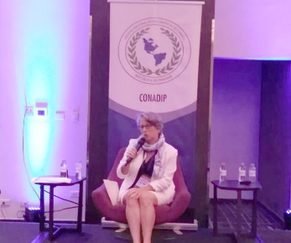
Con ocasión del Primer Congreso de Política, Comercio y Cooperación Internacional organizado por el Colegio Nacional de Diplomáticos de Carrera (CONADIP), la Directora de Cooperación Internacional de la Cancillería, Selina Baños, presentó la disertación “Proyectos Especiales y Cooperación Internacional para el mejoramiento de la Educación Superior”, en la que destacó importancia de incluir los temas de la cooperación internacional en los programas de estudio a nivel superior.
Durante su charla, la Directora Baños habló sobre el compromiso del gobierno de Panamá con los Objetivos de Desarrollo Sostenible (ODS) el cual consiste en la obtención de 17 objetivos universales , con metas concretas y la manera en que la sociedad civil y académica pueden contribuir a los logros de estos objetivos. Además explicó sobre los cambios en las dinámicas de la cooperación internacional en las que se ha registrado una reducción en los fondos de cooperación tradicionales provenientes de países desarrollados (norte) en especial hacia países de renta media y el creciente dinamismo de la Cooperación Sur – Sur y Triangular. Adicionalmente se mencionó que las Relaciones Internacionales están marcadas por una multiplicidad de actores relevantes, los cuales están todos interrelacionados entre si, donde cada uno enfrenta retos y desafíos en diferentes escenarios que moldean la forma de entenderse y relacionarse.
En esta línea indicó que en mayo de 2017 se lanzó el “Plan Nacional de Cooperación: “Panamá Coopera 2030”, con el Ministerio de Relaciones Exteriores encargado del manejo de la Cooperación no reembolsable. Dicho Plan, explicó, permite un mayor aprovechamiento de los recursos recibidos y ha potenciado el país como oferente a través de la Cooperación Sur – Sur y la Cooperación Triangular.
La Cooperación Sur – Sur, ha registrado un importante crecimiento que permite el intercambio y desarrollo de capacidades e intercambio de buenas experiencias entre países de similares niveles de desarrollo. En tanto que en la Cooperación Triangular intervienen normalmente tres actores: un país u organismo internacional que provee los recursos financieros, otro país que provee los medios técnicos y humanos (país “pivote”), y un país beneficiario diferente a los dos anteriores que puede además añadir sus propios recursos.
En el ámbito académico hizo especial énfasis en el lanzamiento del Programa de Movilidad Académica, en el que han participado 46 estudiantes de 9 países como: Corea, España, Jamaica, México, República Dominicana, Jamaica, República Popular China, India, Egipto. Dicho programa fomenta el intercambio académico entre universidades panameñas y extranjeras, al tiempo que posiciona el país en este ámbito. Como resultado ha habido un incremento en las solicitudes de acuerdo de cooperación por parte de universidades extranjeras que redundará el beneficio de los estudiantes panameños. Además indicó que se está gestionando un fondo entre la Cancillería y la Secretaria Iberoamericana (SEGIB) para que 10 panameños(as) puedan realizar Movilidad en las universidades de cualquiera de los 22 países que forman parte de este Organismo para el 2019.
Es importante destacar que a través de la cooperación internacional coordinada por la Cancillería, a través de la Dirección de Cooperación Internacional se reciben anualmente más de 400 ofertas de becas que incluyen: Cursos cortos, Licenciaturas, Maestrías, Doctorados, Investigación y pasantías.

95 SON LOS PANAMEÑOS QUE CUMPLEN CON LOS REQUISITOS PARA PARTICIPAR EN LA SEGUNDA FASE DEL CONCURSO DE INGRESO A LA CARRERA DIPLOMÁTICA Y CONSULAR
Publicado: 12 Octubre 2018
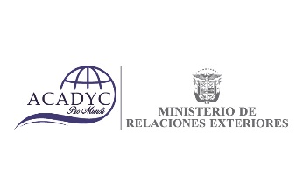
En ese sentido, la Comisión ha informado a la Vicepresidenta y Canciller Isabel de Saint Malo de Alvarado, que de los 516 panameños y panameñas que presentaron su intención de participar del concurso, 95 de ellos cumplieron con toda la documentación requerida, por lo cual pasan a la siguiente fase del proceso de admisión.
Los nombres de los aspirantes admitidos en la segunda fase de este concurso son:
Abraham Andrés Gordón Atencio, Adriana Valdés Esquivel, Alicia del Carmen Ibarra Batista, Amy Lam Chong León, Ariadna Ricoy Vega, Basilia Hernández, Carlos Alberto Ibarra Espinosa, Dalys Aguilar González, Desiree Hisela Ramírez Fernández, Diana Carolina Rodríguez Romero, Diandra Piedra Torres, Elio Abner Aparicio Barsallo, Evelyn Mylane Obregón Cubilla, Floriselda Peña Conquista, Gina Natcira Headley Grael, Hilaria Cristina López Miranda, Iris Edith Amores, Iris Giovanna Rivera Rubattino, James Azel Salerno Vega, José Leonardo Moreno, Justina Anabel Rodríguez Ríos, Karen Alina Fonseca de Carvajal, Marietta Elena Márquez Herrera, Miriam del Carmen Zelaya Pinilla, Miriam Elissa Naterón Matas, Muhamad Talha Hajee Hajee, Nielsen Osvaldo Sánchez Paz, Omar Lenín Quintero Martínez, Ricardo Manuel Pichel Correa, Rita Michell Molina Mejía, Rita Michell Franceschi Ortega, Saribeth Jeanne G. de Barahona, Silvano Jiménez García, Siurania Elizabeth Mirones Castillo, Suhail Adhara Kislizin Ríos, Venus Delgado Concepción, Yaniris Dogllena Concepción Saldaña, Yanytzel Karina Duarte Garibaldo, Yerina Aimeth Soriano Martínez, Yisel Marlene Núñez González.
Agustín Alonso Martínez de Gracia, Alberto Alexander Ferguson Baloyes, Ana Carolina Estrada Castillo, Ana Lidys Ulloa Coccio, Anabella Chávez Prestán, Antonio Lim Henríquez Young, Arturo Uriel Murillo Rodríguez, Carlos Javier Ocaña Acosta, Dalys Melisa López Martínez, Dinelki Yinet Morales de Rogers, Eliécer Castillo Rosales, Gabriel Ernesto Sasso Agurto, Guillermo Mativier Heredia, Itzel Mariela Lombardo Castillo, Itzel Soraya Grael Ureña, Iván Eduardo Flores Morales, Jackelin Esther Acevedo Afere, Jackeline Amelia Stanziola, Jackeline Patricia Flórez Pérez, Jamileth Gina Román Ruiz, Jennifer Esther Valdés Moreno, Jesús Manuel Bonilla Atencio, Juan Aristides Barranco Abrego, Juan Carlos Saldaña González, Juan José González Ríos, Judy Osiris Barroso Lasso, Julio Ernesto Bonilla Ortíz, Karla Marília Ruiz Ricoy, Kervin Steven Drake Osorio, Krizia Shaniskha Quiel Williams, Leonela Estela Márquez Marin, Kimaura Viodelda González Ruiz, Libni Edith Pineda Sánchez, Linda del Carmen Luque Núñez, Manuel José Larreátegui Loffredo, María Fernanda Caballero Martíz, Mariel Alejandra Polo Arroyo, Marilyn del Carmen Thompson Ramírez, Mauricio Roberto Abras Bernal, Michael Antony Haynes Dalton, Michele Meléndez Huertas, Mijal Brawerman Ortega, Mónica Lasso Domínguez, Navil del Carmen Ortiz Rodríguez, Nelisis Madeleine Espino Chang, Oscar Eduardo Hernández Montero, Oyaki del Carmen Soto Chen, Roderick Alexander Rodríguez Cuevas, Roseliz Bolívar Rangel, Sacha Aimee Brandord Toribio, Samuel Pimentel Muñoz, Stacy Maciel Guevara Camarena, Stephanie Massiel González Cigarruísta, Wendy Jill St. Rose Bonilla y Yovana Querima Cedeño Cedeño.
Este año de los 95 aspirantes que participarán en el proceso de admisión 40 son profesionales de las Relaciones Internacionales en su mayoría egresados de la Universidad de Panamá; así como, de la UNACHI, la Universidad del Caribe y la Florida State University. Además participarán 55 profesionales de otras disciplinas académicas con Postgrados o Maestrías directamente vinculadas con los objetivos de la política exterior panameña.
Cada uno de los seleccionados deberá presentar, entre el 26 de noviembre al 7 de diciembre, una prueba psicométrica, exámenes de conocimiento, cultura general e idiomas; así como una entrevista personal. Quienes superen con éxito esta fase ingresarán al Programa de Entrenamiento de Primer Ingreso y al termino de 16 semanas aquellos que obtengan una calificación igual o superior a 81/100, clasificarán para ocupar el cargo de Terceros Secretarios de Carrera Diplomática y Consular.

ANUNCIAN RESULTADOS DEL XII CONCURSO DE ENSAYO ERNESTO CASTILLERO PIMENTEL
Publicado: 10 Octubre 2018
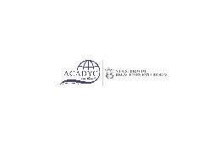
El Ministerio de Relaciones Exteriores se complace en anunciar los resultados del XII Concurso de Ensayo “Ernesto Castillero Pimentel” 2018, que este año bajo el tema "Equidad de Género, participación e Igualdad con Derechos y Oportunidades" contó con la participación de más de 80 trabajos inéditos.
El jurado calificador, conformado por: Barbara Ortíz de ONU Mujeres, Ariadna García del Instituto Nacional de la Mujer (INAMU) y Javier Bonagas Asesor del Ministerio de Relaciones Exteriores luego una profunda deliberación y con base en la mayor puntuación han decidido otorgar los premios al segundo y tercer lugar del Concurso y declarar desierta la primera posición del mismo.
En ese sentido, el segundo lugar corresponde a la Sra. Haydee Mendez Illueca y el tercer lugar al Sr. Víctor Manuel Granda G. De igual forma los miembros del jurado han otorgado menciones honoríficas Miguel Dayan Barrera R. y Mariablanca Staff Wilson respectivamente.
Para dar fe de la transparencia y el fiel cumplimiento de las normas y formalidades del concurso, el acto de deliberación contó con la presencia del Notario Octavo del Circuito de Panamá, Victor Aldana.
Los ganadores de esta edición del Concurso de Ensayo Ernesto Castillero Pimentel, recibirán un premio en efectivo de B/. 500.00 y B/. 250.00 respectivamente; así como, un pergamino de participación.
Cada año la Academia Diplomática realiza este concurso para conmemorar el natalicio del diplomático panameño Dr. Ernesto Castillero Pimentel (15 de Agosto). Este evento contribuye a fomentar el estudio y la investigación de las relaciones internacionales, desde un enfoque analítico y reflexivo.

CANCILLERÍA CULTIVA EXCELENCIA PROFESIONAL DE SUS FUNCIONARIOS
Publicado: 06 Octubre 2018
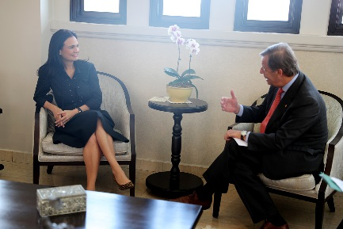
Para estrechar los nexos con instituciones académicas nacionales e internacionales con miras al continuo fortalecimiento profesional del Ministerio de Relaciones Exteriores, la Vicepresidenta y Ministra, Isabel de Saint Malo de Alvarado, se reunió con Jorge A. Arguindegui, Rector de la Universidad Alta Dirección adscrita al Grupo Educativo ADEN, especialista tanto en modalidad presencial como e-learning, con 23 sedes distribuidas en 17 países de América Latina y Europa.
La Vicepresidenta y Canciller compartió el interés de la administración de continuar profesionalizando y actualizando al personal de la entidad, a través de la Academia Diplomática y Consular, utilizando la última tecnología de aprendizaje, las más avanzadas herramientas y habilidades de gestión, que le permita desenvolverse exitosamente en el contexto internacional.
El Ministerio de Relaciones Exteriores desarrolla, a través de la Academia Diplomática, uno de los pilares del Plan Estratégico 2014-2019, dirigido a las personas como agentes de cambio y en ese contexto organiza los Concursos Públicos de Ingreso a la Carrera Diplomática y Consular, los Programas de Formación Académica y Profesional, las Pasantías, Conferencias, Cátedras Itinerantes, entre otras muchas actividades con el objetivo de formar profesionales emprendedores y comprometidos con la sociedad.

AVANZA HOJA DE RUTA DE DIPLOMACIA CIENTÍFICA PANAMEÑA
Publicado: 01 Octubre 2018
La Directora General de Relaciones Económicas Internacionales del Ministerio de Relaciones Exteriores, Analuisa Bustamante C., presidió la reunión de coordinación de la Diplomacia Científica, Tecnológica y de Innovación (DCTI) como herramienta de la Diplomacia del Siglo XXI, con miras a lograr la sostenibilidad de una alianza a largo plazo entre la Cancillería y los actores nacionales e internacionales de esta iniciativa.
Con ese propósito, se acogió la propuesta de hoja de ruta presentada por el Ministerio de Relaciones Exteriores, se propusieron países estratégicos para el desarrollo de la agenda panameña y se confirmó el interés de la comunidad científica nacional, de crear un Consejo Consultivo como ente asesor del Gobierno para la actualización e implementación de la agenda de diplomacia científica de Panamá, entre otros resultados.
La Cancillería apoya iniciativas tendientes a fortalecer alianzas entre la comunidad científica internacional y por ende iniciativas nacionales como las reuniones del XVII Congreso Nacional de la Ciencia y Tecnología, en el marco de la Semana de la Ciencia, organizado por la Asociación Panameña para el Avance de la Ciencia y el Congreso CILAC (Foro Abierto de Ciencias Latinoamérica y el Caribe) programado para el próximo mes de octubre.
Asistieron a la reunión el Administrador De Innovación Gubernamental, Irvin Halman, la Administradora de la Autoridad de los Recursos Acuáticos de Panamá, Zuleika Pinzón, y representantes del Instituto de Investigación Agropecuaria de Panamà (IDIAP), Instituto de Investigaciones Científicas y Servicios de Alta Tecnología, Secretaria Nacional de Ciencia, Tecnología e Innovación- SENACYT, Universidad de Panamá, Universidad Marítima de Panamà y Universidad Tecnológica de Panamá.

JÓVENES DIPLOMÁTICOS DE CENTROAMERICA Y LA UNIÓN EUROPEA SE REUNEN EN PANAMÁ PARA ANALIZAR LOS DESAFIOS DE LA RELACIÓN BIRREGIONAL
Publicado: 04 Septiembre 2018
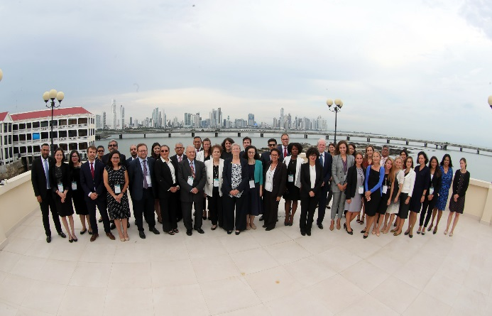
En el marco de programa de trabajo de la Fundación EU-LAC Awareness-raising, se celebra en Panamá el Primer Programa para Jóvenes Diplomáticos de América Central y la Unión Europea: Facilitando una mirada conjunta de los desafío compartidos, del cual se dicta desde las instalaciones de la Academia Diplomática y Consular del Ministerio de Relaciones Exteriores.
El programa, en el que participan jóvenes diplomáticos de los países que integran el SICA, la Unión Europea y funcionarios de las instituciones de la Unión Europea, busca propiciar una plataforma de trabajo conjunto, debate y reflexión entre los jóvenes funcionarios a fin de contribuir a impulsar la confianza y entendimiento mutuo en las relacione birregionales.
Basado en los esquemas de los programas de formación para jóvenes diplomáticos extranjeros, las sesiones de trabajo combinarán conferencias magistrales, mesas redondas, simulaciones de juegos de rol y presentaciones de los mismos participantes en torno los instrumentos que guían las relaciones entre Centroamérica y la Unión Europea, es decir, el Acuerdo de Diálogo Político y Cooperación y el Acuerdo de Asociación con un fuerte componente sobre los mecanismos de integración regional en América Centrar y la Unión Europea así como el multilateralismo.
Temas que por su complejidad fueron objeto del Panel Inaugural de este Programa, donde funcionarios de la Unión Europea, el Instituto Alemán para los Asuntos internacionales y de Seguridad y Embajadores de México, España, Perú y República Dominicana disertaron sobre los retos que enfrenta la relación birregional en materia de desarrollo institucional, así como el impacto político de ambas regiones al unir esfuerzos en los espacios donde mantienen presencia.
El programa se desarrollará del 3 al 7 de septiembre en la Academia Diplomática del Ministerio de Relaciones Exteriores en colaboración con la Fundación EU-LAC y la participación de las distintas academias de la región.

CANCILLERÍA LANZA ESTRATEGIA DE DIPLOMACIA CIENTÍFICA, TECNOLÓGICA Y DE INNOVACIÓN
Publicado: 16 Agosto 2018
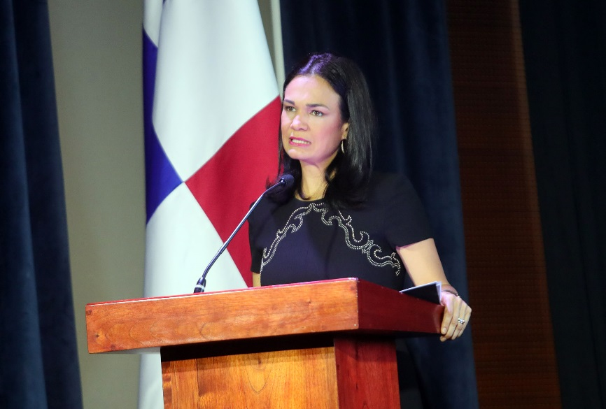
El Gobierno de la República de Panamá lanzó a través del Ministerio de Relaciones Exteriores la “Estrategia de Diplomacia Científica, Tecnológica y de Innovación”, como Instrumento de la Diplomacia del Siglo XXI, en ocasión del Día del Diplomático Panameño.
La Vicepresidenta y Ministra de Relaciones Exteriores, Isabel de Saint Malo de Alvarado, destacó a la “Diplomacia Científica” como una herramienta al servicio de todos los actores de las Relaciones Internacionales, que promueve el quehacer científico, el desarrollo tecnológico y la innovación en el ejercicio de la política exterior y las relaciones diplomáticas.
Como logros del trabajo conjunto de la diplomacia panameña y la ciencia, citó el acuerdo de cooperación con los Estados Unidos de América y con la Organización para la Prohibición de Armas Químicas, para la destrucción de municiones químicas antiguas, en la Isla San José, así como la aprobación por la Organización Marítima Internacional, de nuevas rutas de navegación en aguas panameñas para minimizar las colisiones entre buques y ballenas jorobadas migrantes.
La Vicepresidenta y Canciller también valoró el aporte de los miembros de la Carrera Diplomática y Consular de Panamá, así como el fortalecimiento y relevo generacional que esta Administración ha realizado mediante la incorporación, vía concurso público, de más de un centenar de profesionales a la vanguardia de la agenda global que incluye distintas disciplinas, entre estas, la científica, tecnológica y de innovación.
En ese contexto, resaltó que 36 diplomáticos de carrera laboran en el servicio exterior, más de 20 ocupan posiciones directivas en sede y otros ejercen diversas funciones en distintas áreas de la Cancillería. La ocasión resultó propicia para otorgar especial reconocimiento a Elías Vargas, funcionario con 50 años de servicio a la nación, quien constituye un ejemplo del compromiso, la superación y dedicación que representan a la diplomacia panameña.
La ceremonia incluyó cuatro paneles con expositores nacionales e internacionales sobre temas como Medio Ambiente, Cambio Climático y Sostenibilidad, la Ciencia en la Diplomacia, Políticas Públicas y Política Exterior basadas en evidencia científica, La Diplomacia para la Ciencia. Proyectos Transnacionales de Investigación Científica y Panamá, Conectividad, Innovación y Competitividad.
Esta estrategia diplomática cuenta con el apoyo de la Secretaría Nacional de Ciencia y Tecnología, Autoridad de Innovación Gubernamental, Instituto de Investigaciones Científicas y Servicios de Alta Tecnología, Instituto Conmemorativo Gorgas, Instituto Smithsonian de Investigaciones Tropicales, Ciudad del Saber, y al Programa de las Naciones Unidas para el Medio Ambiente.

CANCILLERÍA BUSCARÁ NUEVOS TALENTOS PARA FORTALECER LA CARRERA DIPLOMÁTICA Y CONSULAR, A TRAVÉS DEL CUARTO CONCURSO DE INGRESO
Publicado: 03 Agosto 2018
Con un mejorado proceso de aplicación, enfocado en atraer al mejor talento, el Ministerio de Relaciones Exteriores abrirá por cuarto año consecutivo el Concurso de Ingreso a la Carrera Diplomática y Consular, al cual en sus primeras tres versiones se han postulado 333 panameños de más de 28 carreras profesionales.
En ese sentido, este 20 de agosto se abre una nueva Convocatoria Pública dirigida a los ciudadanos panameños y panameños naturalizados con más de 15 años de residencia en el territorio nacional, que cuenten con un título profesional en Relaciones Internacionales, Política Internacional u otros estudios vinculados a la agenda internacional.
Tras los cambios de legislación impulsados por el Presidente Juan Carlos Varela y la Vicepresidenta y Canciller Isabel de Saint Malo de Alvarado, la Cancillería panameña ha logrado duplicar el número de diplomáticos de carrera, fortaleciendo las capacidades de la institución con profesionales especializados en la gestión de la política exterior y los temas vinculados a la agenda internacional.
Hoy la rama diplomática panameña está conformada por 110 funcionarios, de los cuales el 54% son mujeres. De estos, 36 se han sumado al equipo de trabajo de nuestras embajadas, consulados o misiones panameñas en el exterior, 20 ocupan posiciones como jefes, directores o forman parte del Gabinete de los Ministros, y el resto está incorporado en las Direcciones sustantivas del Ministerio de Relaciones Exteriores. En los próximos meses, varios de diplomáticos de carrera tendrán oportunidad trasladarse al servicio exterior para servir al país desde alguna de las Embajadas o Consulados de Panamá ubicados alrededor del mundo.
A partir del 20 de agosto los aspirantes tendrán a su disposición, en la página web de la Cancillería, el formulario de inscripción y el Reglamento del Concurso Público de Ingreso en el que se desarrollan y reglamentan las disposiciones que normarán el Concurso, y que deberán atender cuidadosamente para cumplir con los requisitos establecidos.
Para mayor información consultar a partir del 20 de agosto en www.mire.gob.pa/concurso

13 SON LOS PROFESIONALES QUE HOY SE CONVIERTEN EN TERCEROS SECRETARIOS DE LA CARRERA DIPLOMÁTICA Y CONSULAR
Publicado: 05 Julio 2018
Reafirmando, por tercer año consecutivo, el compromiso de esta administración de fortalecer los cimientos de un cuerpo diplomático altamente profesional, diverso en conocimientos y capaz de contribuir a alinear los intereses nacionales con los objetivos estratégicos del país como política de Estado, hoy se suman 13 nuevos funcionarios a la Carrera Diplomática y Consular.
A lo largo de 16 semanas los nuevos diplomáticos se han preparado con el apoyo de una batería de catedráticos y expertos del más alto nivel, en temas referentes a la comunicación digital, protocolo, consular, negociación, Geopolítica y Geoestratégica de Panamá, turismo, regionalismo y multilateralismo, logística, comercio, migración, seguridad entre otros, para la encomiable tarea de representar al país en el ámbito internacional.
Durante el acto, que tuvo lugar en el Auditorio Ricardo J. Álfaro del Ministerio de Relaciones Exteriores, la Vicepresidenta y Canciller Isabel de Saint Malo de Alvarado se regocijó del resultado de este tercer concurso manifestando su complacencia por el incremento sustancial de diplomáticos de carrera. “Hemos enfrentado exitosamente el reto de ampliar la Carrera Diplomática e iniciar el relevo generacional, hoy ya son 110 hombres y mujeres al servicio de la diplomacia panameña” acotó.
En esa línea de pensamiento, Abel Vigil Primer Puesto en el Orden de Mérito exhortó a los nuevos Terceros Secretarios a servir a la patria con dignidad, como lo hiciere Don Roberto F. Chiari patrono de esta promoción por enarbolar las virtudes, valores y principios que distinguen al servicio diplomático panameño. "El fortalecimiento de la Carrera Diplomática y Consular panameña, fue un sueño que me quedo pendiente cuando fui Canciller, y que ahora veo realizado a través de estos 3 Concursos Públicos de Ingreso, destacó el Presidente Juan Carlos Varela al referirse al compromiso del Gobierno Nacional por fortalecer y modernizar la Carrera Diplomática y Consular, formando diplomáticos de carrera comprometidos con los temas de la agenda internacional. Un compromiso que tras 3 concursos de ingreso y 1 de mérito nos ha llevado a robustecer nuestro cuerpo diplomático, con profesionales especialistas en más 10 áreas de conocimiento. A la fecha, ya suman más de 50 los nuevos ingresos a la Carrera Diplomática y Consular, de los cuales el 54% son mujeres, lo que ha contribuido a duplicar el número de Diplomáticos de Carrera y que ha permitido que hoy por hoy 36 diplomáticos de carrera ejerzan en Embajadas y Consulados del servicio exterior panameño y otros 20 ocupen posiciones como Jefes, Directores o forman parte del Gabinete de los Ministros.
PROMOCIÓN 2018 DEL CONCURSO DE INGRESO A LA CARRERA DIPLOMATICA Y CONSULAR DESTACA LA FIGURA DE DON ROBERTO F. CHIARI
Publicado: 04 Julio 2018
Los certificados de los egresados del Concurso de Ingreso a la Carrera Diplomática y Consular 2017-2018 rendirán un merecido tributo al Expresidente Roberto F. Chiari recordado por todos los panameños como el “Presidente de la Dignidad”.
Como es tradición y con el espíritu de promover con mayor fuerza nuestro acervo histórico, las promociones de la Academia Diplomática y Consular “Ernesto Castillero Pimentel” llevan el nombre de ilustres panameños que jugaron un rol destacado en la vida nacional y que son, para los egresados y todos nuestros ciudadanos, un modelo de valores morales, éticos y patrióticos.
En ese sentido, Don Roberto Francisco Chiari R. tuvo entre sus múltiples logros la firma del acuerdo por el cual la bandera panameña debía ser izada en sitios públicos de la Zona del Canal, su actitud vertical durante los sucesos del 9 de enero de 1968 en defensa de los intereses nacionales lo llevaron a ocupar un papel relevante en la historia lo cual le mereció el reconocimiento popular como el “Presidente de la Dignidad”.
A pesar de los problemas políticos y económicos que enfrentó su administración, Don Roberto F. Chiari adoptó iniciativas importantes que adecentaron las bases del desarrollo nacional, como la Reforma Agraria y la Siembra de Escuelas, las cuales hoy por hoy son referentes en la hoja de ruta que sigue el país para el logro de los Objetivos de Desarrollo Sostenible vinculados al Fin de la Pobreza, Hambre Cero, Salud y Bienestar, Producción y Consumo Responsable y Educación de Calidad.
El modelo de virtudes presentes en la persona del patrono de la Promoción 2018, trazan las sendas de la solemnidad cívica, compromiso y patriotismo que deberán seguir quienes en los próximos días pasaran a formar parte del servicio diplomático y consular panameño en el rango de Terceros Secretarios.

LA PLATAFORMA LOGÍSTICA Y SU ROL EN EL DESARROLLO NACIONAL SON OBJETO DE ANÁLISIS EN EL PROGRAMA DE FORMACIÓN PROFESIONAL
Publicado: 04 Junio 2018
El conglomerado logístico nacional y la forma en que se integra al desarrollo del país e impulsa el comercio mundial, fue centro de estudio y discusión dentro del Programa de Formación Profesional que con el propósito de fortalecer el intercambio de experiencias y capacidades dentro de los procesos de formación diplomática, contó con la participación de 8 diplomáticos procedentes de República Dominicana, Costa Rica, Surinam y Canadá.
Con el apoyo de Proinvex y de la mano de expertos del sector público y privado, los postulantes a la Carrera Diplomática y Consular evaluaron la oferta-país que convierte a Panamá en un Hub Logístico por excelencia. Con un Centro financiero de talla mundial, una robusta red de tratados comerciales, un Centro Regional de Empresas Multinacionales, con más de un centenar de empresas operando, y la plataforma logística más importante del continente es un escenario atractivo de inversión de quienes buscan acceder a mercados de 1,300 millones de consumidores en toda la región.
La intensa jornada de trabajo multidisciplinario puso de manifiesto la relevancia del país en el desempeño logístico de la región al poder conectar 90 destinos por vía aérea y unir dos océanos, en 80kms, con cinco terminales portuarias de contenedores de clase mundial, operadas por empresas líderes del sector.
Este espacio de intercambio de conocimiento, en torno al potencial logístico panameño, también fue propicio para analizar los desafíos y las oportunidades en la relación Panamá-China; así como reflexiones sobre las posibilidades de expansión comercial que representaría la nueva ruta de la seda para Panamá.
Las distintas jornadas académicas fueron acompañadas con giras a los distintos componentes de la plataforma logística nacional, entre ellos las zonas económicas especiales de Panamá Pacifico y la Zona Libre de Colón, el Canal de Panamá, el Puerto de Manzanillo, el Centro Logístico Regional de Asistencia Humanitaria, así como el Aeropuerto Internacional de Tocumen y su área de expansión, con el fin de identificar prioridades y oportunidades que nos permitan gestionar respuestas oportunas e inmediatas para el desarrollo nacional.

DIPLOMÁTICOS DE 4 PAÍSES PARTICIPARAN DEL PROGRAMA DE FORMACIÓN PROFESIONAL
Publicado: 25 Mayo 2018
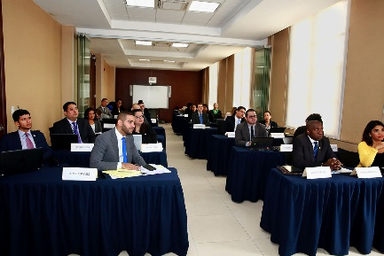
Con miras a fortalecer el intercambio de experiencias y capacidades dentro de los procesos de formación diplomática, la Academia Diplomática y Consular Ernesto Castillero Pimentel recibe, a partir de este lunes, dentro del Programa de Formación Profesional 2018 la participación de las jóvenes diplomáticos de República Dominicana, Costa Rica, Surinam y Canadá.
Esta iniciativa de movilidad académica busca que los jóvenes diplomáticos compartan con los actuales aspirantes a Terceros Secretarios de la Carrera Diplomática y Consular panameña dos (2) módulos orientados a la valoración estratégica del impacto del Canal de Panamá y su ampliación en la cadena de suministros y de valor del comercio marítimo global.
Así mismo, de la mano de expertos, explorarán la hoja de ruta de la plataforma logística panameña y las oportunidades compartidas que se abren a países cuyas economías están asociadas estratégicamente a la ruta interoceánica.
Este intercambio de experiencias constituye un esfuerzo de colaboración en el ámbito académico, que realiza el Ministerio de Relaciones Exteriores a través la Dirección de Cooperación Internacional, que coordina el plan nacional “Panamá Coopera”, en colaboración con Academia Diplomática y Consular de la Cancillería.

PROFESIONALES EN FORMACIÓN ANALIZAN LAS CLAVES DEL DESARROLLO SOSTENIBLE
Publicado: 02 Mayo 2018
El crecimiento equitativo de un país viene acompañado de distintos desafíos, bajo esta premisa en el Programa de Formación Profesional se analiza la Agenda 2030 y los Objetivos de Desarrollo Sostenibles (ODS) los cuales, desde septiembre de 2015, constituyen una pauta para los esfuerzos de desarrollo nacional.
En ese sentido y de la mano de expertos en la materia así como de personal de PNUD, UNESCO y ONUMUJER los Profesionales en Formación internalizaron las bases de una agenda global que pone en el centro a las personas, el planeta, la prosperidad y la paz.
Específicamente las reflexiones se centraron en los Objetivos de Desarrollo Sostenible (ODS) 4 Educación de Calidad, 5 Igualdad de Género, 7 Energía Asequible y No Contaminante, 8 Trabajo Decente y Crecimiento Económico, 12 Producción y Consumo Sostenible, 13 Acción por el Clima y 14 Vida Submarina. El entendimiento profundo de estos temas y las realidades sociales a su alrededor, serán determinantes para contribuir a reducir las brechas sociales y económicas, y alcanzar una sociedad más justa, equitativa y sostenible.
Los ODS son claves para garantizar el Desarrollo Sostenible y una herramienta para salvaguardar los Derechos Humanos, en ese sentido los futuros diplomáticos tendrán a su cargo la ardua labor, en representación del país, de articular medidas para combatir el Cambio Climático, conservar las océanos, fomentar formas de consumo sustentables, erradicar la pobreza y lograr la equidad de género.

PROFESIONALES EN FORMACIÓN RECIBEN NOCIONES DE SEGURIDAD DIPLOMÁTICA
Publicado: 24 Abril 2018
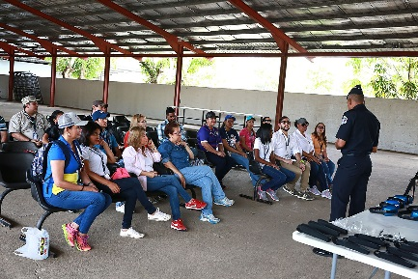
Con el propósito de impulsar una cultura de seguridad entre los futuros miembros de la Carrera Diplomática el Director de la ACAPOL, Jorge Escobar, impartió el Curso Seguridad Diplomática Básica, como parte de los contenidos académicos del Programa de Formación Profesional.
El curso busca fomentar la aplicación de medidas preventivas, que permitan a los integrantes del cuerpo diplomático panameño garantizar su seguridad, reducir los riesgos a los que se encuentran expuestos y concientizarlos de que cada individuo es responsable su propia seguridad.
Durante la jornada los postulantes recibieron prácticos consejos y nociones sobre las medidas de seguridad a tomar al transitar por un aeropuerto, al llegar a la misión diplomática designada, al encontrarse en una situación de peligro inminente entre otros.
LA NEGOCIACIÓN EN LA DIPLOMACIA
Publicado: 24 Abril 2018
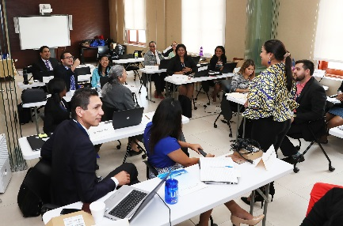
Con el objetivo de internalizar los exigencias que demanda la diplomacia moderna y teniendo en cuenta las características propias del “manejo profesional” de un Diplomático de Carrera, impartimos en el marco del Programa de Formación Profesional el módulo Técnicas de Negociación.
Aun cuando la práctica de negociar internacionalmente es antigua, hoy en día es una de las principales actividades que realiza un diplomático en su función de representación y defensa de los intereses del Estado.
En ese sentido, el ejercicio de la diplomacia exige que nuestros representantes en el exterior mantengan pleno dominio de las técnicas de negociación, que incluyen un consistente y bien fundamentado conocimiento de los “mecanismos para anticiparse a los hechos” en el marco de su labor.
En el ámbito de las relaciones internacionales, la negociación suele encaminarse a concluir compromisos internacionales, a establecer normas, a incrementar el entendido económico, político, jurídico y social a consolidar vínculos amistosos y facilitar la cooperación. Nota completa
POSTULANTES A LA CARRERA DIPLOMÁTICA Y CONSULAR CONOCEN LOS FUNDAMENTOS DE LA POLÍTICA HALCÓN
Publicado: 23 Abril 2018
En el marco de las actividades académicas que se llevan a cabo en el Programa de Formación Profesional, en Embajador de Panamá en Emiratos Árabes Unidos, Eduardo Fonseca Ward, compartió con los postulantes a la Carrera Diplomática y Consular los fundamentos de la Política Halcón y las estrategias de posicionamiento a implementar por Panamá.
En palabras del Embajador Fonseca, la “Política Halcón” busca generar un acercamiento con regiones con las que tradicionalmente Panamá no ha contado con lazos estrechos. “Buscamos consolidar nuestro país como la conexión entre Asia, Medio Oriente, África” puntualizó.
En ese contexto, el Embajador, compartió con los diplomáticos los principios sobre los cuales se fundamenta la estrategia: fortalecer y elevar el nivel del diálogo político, crear nuevas oportunidades de inversión e intercambio comercial, complementar las plataformas logísticas y marítimas, incrementar el flujo de turistas y entablar alianzas de cooperación mutua.
La Política Halcón fue anunciada por el Presidente Juan Carlos Varela durante visita a los Emiratos Árabes Unidos, país que servirá de plataforma para la implementación de dicha estrategia por su conectividad con las regiones involucradas.

MORAL Y ÉTICA COMO HERRAMIENTAS PARA GESTIONAR LA POLÍTICA EXTERIOR DEL PAÍS
Publicado: 02 Abril 2018
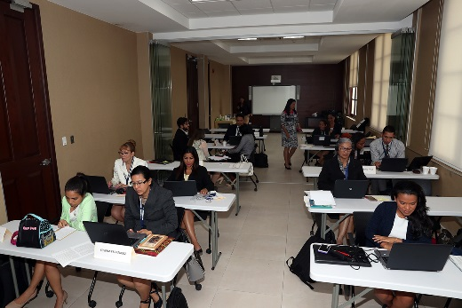
Un miembro de la Carrera Diplomática y Consular se desenvuelve en distintos ámbitos y en todos ellos la ética es insoslayable, por ello en el Programa de Formación Profesional el Vicerrector Académico de la USMA, Francisco Blanco, abordó los factores que conectan a la ética con los distintos aspectos para el desarrollo.
En las sesiones impartidas por Blanco dentro de este riguroso proceso de formación, los postulantes internalizaron las bases del pensamiento crítico y el compromiso ético - moral con la sociedad como herramientas para gestionar la política exterior del país.
Este módulo, el tercero del primer eje curricular, estuvo orientado a la reflexión de problemas éticos con una perspectiva interdisciplinaria, a fin de orientar a los Profesionales en Formación en la nueva situación cultural de nuestra sociedad y de nuestro mundo.
Pertenecer al servicio diplomático requiere de ética personal, capacidad profesional, capacitación permanente y sobretodo un firme compromiso con el país, por ello quien al finalizar el Programa de Formación los 15 postulantes que obtengan una calificación igual o superior a 81/100, clasificaran para ocupar el cargo de Terceros Secretarios de Carrera Diplomática y Consular.

COMPETENCIAS COMUNICACIONALES SON AFIANZADAS EN EL PROGRAMA DE FORMACIÓN PROFESIONAL
Publicado: 25 Marzo 2018
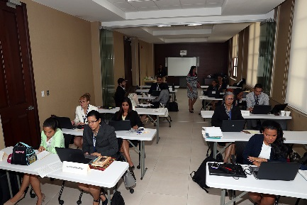
La comunicación efectiva es la base para una gestión diplomática de excelencia, razón por la cual en el Programa de Formación Profesional los postulantes a la Carrera Diplomática y Consular aprenderán a través del Taller de Metodología y Técnicas de Investigación a identificar no solo los canales adecuados de información sino las fortalezas que ayuden a que la misma sea efectiva, eficaz y eficiente.
Las competencias para una comunicación eficaz abarcan diferentes campos de aplicación; desde la comunicación oral, pasando por la escrita, hasta los discursos públicos o presentaciones especializadas las cuales son herramientas para gestionar nuestra política exterior y posicionar los más altos intereses del Estado en el ámbito internacional.
En este contexto el Profesor Carlos Fitzgerald, catedrático de la Universidad Santa María la Antigua, facilitó a las futuros diplomáticos las herramientas para comprender las habilidades sociales, las claves para mantener la atención, la entonación y el lenguaje corporal elementos fundamentales en el día a día de un miembro de la diplomacia panameña.
El taller forma parte del primer eje curricular del Programa de Formación Profesional, que mediante trabajos, casos, análisis en grupo, simulaciones de situaciones verídicas busca la comprensión y aplicación de técnicas de comunicación, de manera que se conviertan en una herramienta eficaz para el ejercicio de la labor diplomática.

POSTULANTES AFINAN COMPETENCIAS EN PRO DE UNA DIPLOMACIA DE EXCELENCIA
Publicado: 19 Marzo 2018
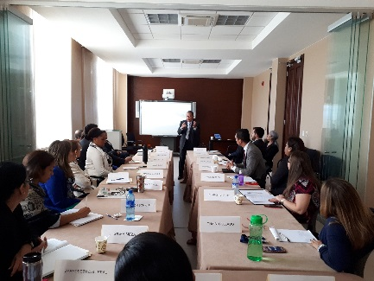
Para la gestión de la diplomacia moderna es fundamental que los postulantes del Concurso de Ingreso a la Carrera Diplomática y Consular desarrollen la habilidad de comunicarse adecuada y asertivamente, por ello en el marco del Programa de Formación Profesional se dictó el módulo Comunicación Escrita y Verbal: Herramientas para una Diplomacia de Excelencia.
El módulo, dictado por Javier Bonagas funcionario de gran trayectoria dentro de la Cancilleria panameña, tiene por objetivo dotar a los Profesionales en Formación de un conjunto de habilidades transversales de lenguaje y comunicación verbal que favorezcan el logro de comunicaciones asertivas y eficientes.
En un entorno donde los cambios cada vez ocurren con mayor velocidad, es vital que los futuros diplomáticos fortalezcan habilidades comunicacionales que contribuyan a establecer posiciones de diálogo, construir alianzas y detectar oportunidades para el país.
Este módulo forma parte del primer eje curricular del Programa de Formación Profesional, centrado en el Fortalecimiento de las Competencias Cognitivas y del Pensamiento Crítico de los postulantes al Concurso de Ingreso a la Carrera Diplomática y Consular quienes deberán aprobar el programa con un puntaje superior a 81/100 para optar por una plaza como Tercer Secretario en el Ministerio de Relaciones Exteriores.

EL PARADIGMA DE LA DIPLOMACIA DIGITAL FUE ABORDADO EN EL PROGRAMA DE FORMACIÓN PROFESIONAL
Publicado: 10 Marzo 2018
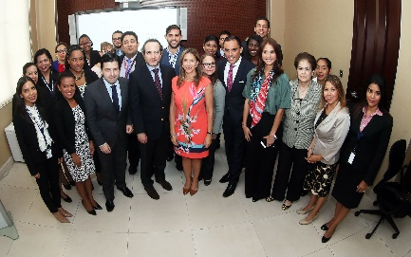
Con el pasar de los años la diplomacia ha pasado por muchas transformaciones, no solo en materia geopolítica sino también en la forma de interactuar y comunicarse, lo cual requiere un conjunto de competencia y la adaptación nuevas herramientas entre ellas las digitales.
En este contexto la Academia Diplomática y Consular Ernesto Castillero Pimentel organizó, en el marco del Programa de Formación Profesional, el panel La Diplomacia Digital: El nuevo paradigma en la Diplomacia del siglo XXI con la participación de Anna - Karine Asselin, Embajadora de Canadá; Gil Jonathan Mario Artzyeli, Embajador del Estado de Israel; Francisco José Cruz Fuenzalida, Embajador de la República de Chile y Christian Jara, Diplomático de la Embajada de la República de Chile que impulsó el tema de la Diplomacia Digital en la Cancillería chilena.
Los panelistas puntualizaron sobre la importancia de las nuevas herramientas diplomáticas y la forma en la que estas ayudan a que la diplomacia ya no se conciba únicamente de Estado a Estado, sino también entre el Estado y la sociedad civil facilitando la interacción entre todos los actores.
Este paso de la diplomacia convencional a la diplomacia de redes permite al Estado contar con un servicio exterior más ágil, conectado y con la capacidad de potenciar y posicionar de forma inmediata los intereses nacionales a nivel global.
Hoy día contamos con una diplomacia que pasó de ser solo comunicativa a ser generadora y que requiere del desarrollo de competencias nucleares eje central del pensum académico del Programa de Formación Profesional orientado a desarrollar conocimientos y capacidades profesionales inherentes al ejercicio de la Carrera Diplomática y Consular.

FUTUROS DIPLOMÁTICOS INICIAN PROGRAMA DE FORMACIÓN PROFESIONAL
Publicado: 05 Marzo 2018
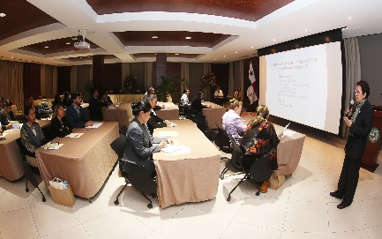
Por tercer año consecutivo la Academia Diplomática y Consular Ernesto Castillero Pimentel dio inicio al Programa de Formación Profesional para los candidatos a ocupar una posición en el Ministerio de Relaciones Exteriores como Terceros Secretarios de la Carrera Diplomática y Consular.
Los aspirantes a formar parte de la diplomacia panameña inician, hoy 5 de marzo, un riguroso proceso de formación profesional, bajo la coordinación de la Academia Diplomática y Consular, que busca promover la enseñanza, especialización y perfeccionamiento de los postulantes en las herramientas para gestionar la política exterior.
A lo largo de 16 semanas, los aspirantes a Terceros Secretarios recibirán conferencias magistrales impartidas por importantes catedráticos universitarios con los que compartirán diálogos profundos orientados a desarrollar conocimientos y competencias profesionales inherentes al ejercicio de la Carrera Diplomática y Consular.
Al finalizar el Programa de Formación los postulantes que obtengan una calificación igual o superior a 81/100, clasificaran para ocupar el cargo de Terceros Secretarios de Carrera Diplomática y Consular recibirán sus primeras asignaciones en las distintas Direcciones Generales de la Cancillería.

LA ACADEMIA DIPLOMÁTICA Y CONSULAR DEL MINISTERIO DE RELACIONES EXTERIORES DA A CONOCER LA LISTA DE LOS CLASIFICADOS A LA SIGUIENTE FASE DEL CONCURSO DE INGRESO A LA CARRERA DIPLOMÁTICA Y CONSULAR
Publicado: 01 Febrero 2018
Tras un minucioso proceso de selección, exámenes y entrevistas, la Academia Diplomática y Consular del Ministerio de Relaciones Exteriores da a conocer la lista oficial de los profesionales que pasan al Programa de Formación Profesional que constituye la segunda fase del Concurso de Ingreso a la Carrera Diplomática y Consular 2017 - 2018.
Los candidatos clasificados para ingresar al Programa de Formación son: Diamantina Rivera, Agustín Miranda, David De León, Zaradeth del Real, Kashany Ríos, Abel Vigil, Anayansi Rodríguez, Yessenia Fernández, José A. Fraiz, Erica Bradley, Maricel Garrido, Teresita Chávez, Walkiria Rodrìguez y Sharon Uralde.
Los aspirantes a formar parte de la diplomacia panameña iniciarán un riguroso proceso de formación profesional, que tiene por objetivo promover la enseñanza, especialización y perfeccionamiento de los postulantes a lo largo de 4 meses.
El Programa de Formación Profesional, que se desarrolla por tercer año consecutivo, ha sido estructurado para dotar a los jóvenes participantes de los conocimientos, herramientas y competencias profesionales inherentes al ejercicio de la Carrera Diplomática y Consular.
La segunda fase del Concurso de Ingreso a la Carrera Diplomática y Consular inicia en marzo y se extenderá hasta el próximo mes de junio en las instalaciones de la Academia Diplomática y Consular "Ernesto Castillero Pimentel".

ACADYC ACOGE LA TERCERA FASE DEL VIII CONCURSO DOCTOR JORGE E ILLUECA CONOCIENDO LAS NACIONES UNIDAS
Publicado: 18 Diciembre 2017
La Academia Diplomática del Ministerio de Relaciones Exteriores fue el escenario de la tercera fase del VIII Concurso Doctor Jorge E Illueca Conociendo las Naciones Unidas bajo el tema “Compromiso de Panamá ante la Declaración de Nueva York para refugiados y migrantes”.
Durante el acto inaugural Leon Kadoch, Secretario General del Ministerio de Relaciones Exteriores, manifestó su complacencia y la importancia que tiene para la institución dar cabida a evento de orden académico, encaminados a divulgar conocimiento e información sobre asuntos críticos de política exterior que necesitan de niveles altos de conciencia pública.
El Concurso Interuniversitario “Dr. Jorge E. Illueca, Conociendo las Naciones Unidas” honra la memoria del Dr. Jorge E. Illueca, insigne diplomático y jurista panameño, quien fuese Presidente, Vicepresidente y Canciller de la República de Panamá, Presidente de la Trigésimo Octava Asamblea General de las Naciones Unidas, Presidente del Consejo de Seguridad de las Naciones Unidas en cuatro ocasiones, y miembro de la Comisión de Derecho Internacional de las Naciones Unidas en tres períodos distintos. El concurso busca incentivar a los futuros juristas de Panamá en lo relativo al estudio y la investigación del Derecho Internacional Público y del sistema de las Naciones Unidas, así como promover las formas de expresión oral y escrita en los universitarios participantes.
El Concurso es organizado por la Asociación Académica de Derecho Internacional (A.A.D.I.) con los auspicios del Centro de Información de las Naciones Unidas en Panamá, el Bufete Illueca y el Ministerio de Relaciones Exteriores a través de la Academia Diplomática y Consular Ernesto Castillero Pimentel.
http://mire.gob.pa/index.php/es/noticias-mire/11555-acadyc-acoge-la-tercera-fase-del-viii-concurso-doctor-jorge-e-illueca-conociendo-las-naciones-unidas

CULMINA INTENSA AGENDA DE TRABAJO EN EL PRIMER ENCUENTRO DE FUNCIONARIOS DE CARRERA DIPLOMÁTICA Y CONSULAR
Publicado: 20 Octubre 2017
Tras cinco días de trabajo multidisciplinario examinando los lineamientos de la Política Exterior, el fortalecimiento de los procesos administrativos, las políticas públicas y nuestras prioridades nacionales culmina con éxito el Primer Encuentro de Funcionarios de Carrera Diplomática y Consular.
En ese sentido, los miembros de la Carrera Diplomática y Consular intercambiaron experiencias sobre los mecanismos de planificación existentes para alinear la labor diplomática con las prioridades nacionales enmarcadas en el Plan Estratégico del Ministerio de Relaciones Exteriores.
En función de lograr una diplomacia de excelencia, el encuentro sentó las bases para transferir conocimientos y experiencias y la importancia del trabajo interinstitucional para un desempeño óptimo de nuestras misiones, así como el fortalecimiento profesional de los miembros de carrera.
En esa línea de pensamiento, los funcionarios de Carrera concluyeron que la promoción del país está en el centro de su misión, por tanto necesitan retroalimentarse constantemente para enfrentar los retos que impone un mundo conectado como el actual.
Por su parte, la Vicepresidenta y Canciller, Isabel de Saint Malo de Alvarado resaltó al cierre del encuentro, que a través de sesiones de inducciones en nuestras embajadas y consulados se transfieran los conocimientos adquiridos con el resto de los funcionarios del servicio exterior panameño.

FORTALECER PROCESOS ADMINISTRATIVOS CLAVE DE UNA GESTIÓN DIPLOMÁTICA DE EXCELENCIA
Publicado: 19 Octubre 2017
La cuarta jornada del Primer Encuentro de Funcionarios de Carrera Diplomática y Consular, centró sus temas en los procesos administrativos, el manejo de personal y la cooperación internacional en materia legal, los cuales representan procesos claves en la relación que mantiene las misiones diplomáticas con la institución.
De la mano de la Contraloría General de la Nación, los funcionarios pertenecientes a la Carrera Diplomática y Consular exploraron el Manual “Uso y Manejo de Fondos Asignados y Transferidos a las Embajadas y Misiones Diplomáticas Acreditas en el Servicio Exterior”, donde se muestran los controles y procedimientos administrativos que deben aplicar las Embajadas y misiones diplomáticas acreditadas en el servicio exterior en la adquisición de bienes y/o servicios conforme a la norma jurídica relacionada a esta materia.
En cuanto a Cooperación Internacional en materia legal se abordaron las acciones implementadas desde la institución en directa colaboración con nuestras Embajadas y Consulados en lo referente a Exhortos o Cartas Rogatorias, Asistencias Judiciales en Materia Penal, Restitución Internacional de Menores y Extradición, incluyendo la Estrategia Nacional para luchar contra el Blanqueo de Capitales, Financiamiento del Terrorismo y de la Proliferación de Armas de Destrucción Masiva.
Leer Nota completa

MULTILATERALIDAD Y COOPERACIÓN HERRAMIENTAS PARA EL DESARROLLO
Publicado: 18 Octubre 2017
Con el fin de orientar la contribución de la Cooperación Internacional a los complejos desafíos de desarrollo sostenible del país, la tercera jornada del Primer Encuentro de Funcionarios de Carrera Diplomática y Consular centró sus temas de discusión en la multilateralidad y la cooperación como herramienta para el desarrollo de las prioridades nacionales e internacionales.
Durante la apertura de este tercer día de encuentro la Viceministra de Asuntos Multilaterales y Cooperación Internacional, María Luisa Navarro, compartió los esfuerzos realizados a nivel institucional con el objetivo de regular y coordinar la cooperación internacional y posicionar al país ante organismos y la comunidad internacional, resaltando que debemos abordar la defensa de la posición del país en agendas multilaterales desde el servicio exterior de la mano con las Instituciones Nacionales.
Nota completa

COMUNICACIÓN Y CONECTIVIDAD CLAVES PARA UNA DIPLOMACIA DE EXCELENCIA
Publicado: 17 Octubre 2017
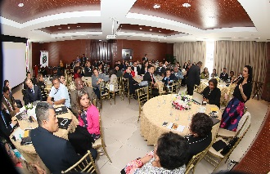
La estrategia logística nacional y la forma en que se integra tanto al desarrollo del país y el comercio exterior fue el centro de estudio y discusión en el marco de la segunda jornada de trabajo del Primer Encuentro de Funcionarios de Carrera Diplomática y Consular.
De la mano de expertos del sector público y privado, los participantes del encuentro evaluaron la oferta-país que convierte a Panamá en un Hub Logístico Mundial. Con uno de los Centros Financieros Internacionales más competitivos del mundo, la mayor red de tratados comerciales en toda América Latina y una plataforma comercial que conecta 90 destinos por vía área y une dos océanos con puertos de lado a lado en 80kms, Panamá lidera la región en cuanto a desempeño logístico.
Durante el segundo día de sesiones la Vicepresidenta y Canciller Isabel de Saint Malo de Alvarado, resaltó la relevancia de la comunicación y la conectividad para identificar prioridades y oportunidades a fin de gestionar respuestas oportunas e inmediatas para el desarrollo nacional, al destacar el papel relevante del Servicio Exterior Panameño (Embajadas, Consulados y Misiones Internacionales) en la hoja de ruta del desarrollo del país como Hub Logístico Global.
Ver Nota completa

ACADYC DA INICIO AL PRIMER ENCUENTRO DE FUNCIONARIOS DE CARRERA DIPLOMÁTICA Y CONSULAR
Publicado: 16 Octubre 2017
Con el objetivo de fortalecer la gestión diplomática y consular en las representaciones de Panamá alrededor del mundo, la Academia Diplomática del Ministerio de Relaciones Exteriores dio inicio al Primer Encuentro de Funcionarios de Carrera Diplomática y Consular.
El encuentro, inaugurado por el Vicecanciller Luis Miguel Hincapié, busca actualizar al cuerpo de hombres y mujeres que desempeñan funciones en el servicio diplomático panameño en el marco de los desafíos del entorno internacional y los lineamientos estratégicos de nuestra política internacional.
El encuentro que reúne a los más de 90 funcionarios que componen la Carrera Diplomática y Consular, se desarrollará en formato presencial en la Academia Diplomática y Consular Ernesto Castillero Pimentel abordando los temas de Turismo, Comercio, Logística Multimodal, Inversión, Seguridad, Asuntos Multilaterales de Cooperación y Política Exterior; así como de Diplomacia Cultural.
Nota Completa
CON ÉXITO CULMINA PERIODO DE INSCRIPCIÓN DEL CONCURSO DE INGRESO A LA CARRERA DIPLOMÁTICA Y CONSULAR
Publicado: 24 Septiembre 2017
Cerca de 147 profesionales de diversas disciplinas cumplieron hasta este viernes 22 de septiembre, con los documentos establecidos en la reglamentación del Concurso como aspirantes para ingresar a la Carrera Diplomática y Consular.
A partir de este momento, inicia la etapa de revisión de los documentos para verificar la admisibilidad de los aspirantes, la cual concluirá el próximo 6 de octubre.
Finalizado este proceso, la Comisión Calificadora presentará ante las autoridades del Ministerio de Relaciones Exteriores un informe junto a la lista de los aspirantes que reúnan los requisitos para participar del Concurso Público de Ingreso a la Carrera Diplomática y Consular 2017 – 2018, el cual se hará público el próximo 25 de octubre.
Los aspirantes a formar parte de la diplomacia panameña, que pasen exitosamente la Fase de Postulación, iniciarán un riguroso proceso durante el Programa de Formación Profesional, bajo la coordinación de la Academia Diplomática y Consular, durante el que se promueve el desarrollo de competencias inherentes al ejercicio de la carrera diplomática y el perfeccionamiento profesional de los postulantes, quienes a lo largo de 4 meses contarán con la participación de catedráticos de prestigio con los que compartirán conocimientos que abarcan tanto los intereses y objetivos estratégicos nacionales, como los pilares del fortalecimiento institucional y la política exterior

HASTA ESTE 22 DE SEPTIEMBRE ESTARÁ ABIERTA LA CONVOCATORIA DEL TERCER CONCURSO PÚBLICO DE INGRESO A LA CARRERA DIPLOMÁTICA Y CONSULAR
Publicado: 19 Septiembre 2017
El Ministerio de Relaciones Exteriores anuncia la apertura del próximo concurso de ingreso a la Carrera Diplomática y Consular, dirigido a profesionales de diversas ramas y especialidades, que busquen formar parte del equipo que representa los intereses de la República de Panamá en el exterior.
Los interesados tendrán hasta el 22 de septiembre de 2017 para presentar la documentación requerida. Las solicitudes deben hacerse llegar al correo electrónico academiaconcurso@mire.gob.pa o personalmente en la sede de la Academia Diplomática y Consular del Ministerio de Relaciones Exteriores, ubicada en el Palacio Bolívar, Calle Tercera, San Felipe, Casco Antiguo.
Los requisitos para participar, así como la documentación a entregar, se encuentra detallada en la página web www.mire.gob.pa/concurso o consultando a los teléfonos: 511-4255 / 511-4245 / 504-9198.
ACADEMIA DIPLOMÁTICA Y CONSULAR ENTREGA DIPLOMAS A FUNCIONARIOS
Publicado: 31 Agosto 2017
En el marco del Programa de Formación de los Servidores Públicos que adelanta el Ministerio de Relaciones Exteriores, la Academia Diplomática Ernesto Castillero Pimentel en conjunto con el Centro de Investigación y Docencia Económicas CIDES, de México dictaron el Diplomado “Migración y Gobernanza” como contribución al fortalecimiento de los conocimientos y abordar el diseño y aplicación de políticas públicas dirigidas a la población migrante.
Correspondió al Doctor Marcel Salamín Cárdenas, Director General de la Academia Diplomática y Consular hacer entrega de los Diplomas conferidos a funcionarios del Ministerio de Relaciones Exteriores, del Ministerio de Gobierno, del Servicio Nacional de Migración, de la Oficina Nacional para la Atención de Refugiados, ONPAR y del Ministerio de Seguridad.
Salamín elogió el trabajo de los 32 participantes que durante tres meses de septiembre a diciembre de 2016, abordaron los desafíos que representan la Migración y la Gobernanza para la región y desarrollaron habilidades de diálogo y negociación entre las entidades participantes necesarias para diseñar políticas de atención a los migrantes. “Ustedes son hoy responsables de que las reflexiones de este diálogo interinstitucional permee en sus instituciones para fortalecer la labor de las mismas.”
El Ministerio de Relaciones Exteriores a través de la Academia Diplomática “Ernesto Castillero Pimentel” tiene como desafío capacitar su recurso humano en diferentes aspectos académicos que redunden en el perfeccionamiento y el profesionalismo de sus colaboradores.

LA CANCILLERÍA ANUNCIA APERTURA DEL PRÓXIMO CONCURSO DE INGRESO A LA CARRERA DIPLOMÁTICA Y CONSULAR
Publicado: 28 Agosto 2017
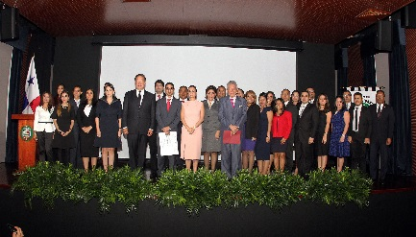
El Ministerio de Relaciones Exteriores anuncia la apertura del próximo concurso de ingreso a la Carrera Diplomática y Consular, dirigido a profesionales de diversas ramas y especialidades, que busquen formar parte del equipo que representa los intereses de la República de Panamá en el exterior.
Los interesados deben postularse entre el 30 de agosto 2017 y el 22 de septiembre de 2017, presentando la documentación requerida al correo electrónico academiaconcurso@mire.gob.pa o personalmente en la sede de la Academia Diplomática y Consular del Ministerio de Relaciones Exteriores, ubicada en el Palacio Bolívar, Calle Tercera, San Felipe, Casco Antiguo.
Los requisitos para participar, así como la documentación a entregar, se encuentra detallada en la página webwww.mire.gob.pa/concurso o consultando a los teléfonos: 511-4255 / 511-4245 / 504-9198.
La Comisión Calificadora del Concurso de Ingreso a la Carrera Diplomática y Consular evaluará la preparación académica, cultural y en valores de los aspirantes, su dominio oral y escrito del idioma español, su conocimiento del idioma inglés y sus habilidades y aptitudes para desempeñarse en el servicio exterior de la República.

CONCURSO DE INGRESO BASE PARA EL FORTALECIMIENTO DE LA CARRERA DIPLOMÁTICA Y CONSULAR
Publicado: 21 Agosto 2017
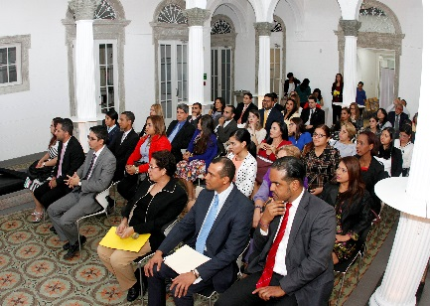
Fortalecer y renovar la Carrera Diplomática y Consular dotándola de recurso humano profesional y competente es uno de los ejes fundamentales del Plan Estratégico de Fortalecimiento Institucional del Ministerio de Relaciones Exteriores, señalo la Directora Encargada de la Academia Diplomática y Consular, Embajadora Delia Villamonte, en la apertura del Conversatorio “Carrera Diplomática y Consular Panameña” organizado por el Colegio Nacional de Diplomáticos de Carrera de Panamá en el marco del Día del Diplomático.
La Embajadora Villamonte describió el Servicio Diplomático como un compromiso institucional que trasciende al país, por ello la reciente renovación de la Academia Diplomática y Consular, eje de todo el proceso de renovación para la organización y desarrollo del Concurso de Ingreso y del Programa de Formación de los profesionales que componen la Carrera Diplomática y Consular cobra vital importancia para fortalecer los cimientos de un cuerpo diplomático altanamente profesional, capaz de defender los intereses nacionales ante las más altas instancias internacionales.
Durante su disertación Villamonte destacó la determinación de la actual administración, quienes en el 2015 recibieron una Carrera con apenas una cincuentena de integrantes y hoy, tras dos Concursos de Ingresos consecutivos, han logrado sumar 42 nuevos miembros a la Carrera Diplomática y Consular, en su mayoría egresados de las relaciones internacionales, y que se ha visto fortalecida con la presencia de otras disciplinas y que espera sumar 15 nuevos Terceros Secretarios en el próximo concurso a convocarse a inicios del mes de septiembre del presente año y proyecta elevar, con el cuarto concurso 2018-2019, el personal de a un total de 100 integrantes.
Hoy con una carrera fortalecida por un grupo versátil de profesionales que atienden la compleja agenda internacional, aspiramos a que el servicio exterior panameño sea un modelo a imitar, incentivando el acceso a la carrera a profesionales que puedan contribuir a alinear los intereses nacionales con los objetivos estratégicos del país como política de Estado, puntualizó la Embajadora Villamonte.
Concurso de Ingreso a la Carrera Diplomática y Consular.
Por su parte, en su participación en el panel, la Embajadora de Carrera Deus Navarro, compartió las experiencias de los concursos consecutivos organizados por esta administración los cuales han tenido como referentes técnicos y académicos los Objetivos de Desarrollo Sostenible.
Navarro detalló las fases que componen el Concurso de Ingreso a la Carrera Diplomática y Consular que en su fase de postulación incluye pruebas de conocimientos de español e inglés, evaluación de ejecutorias, pruebas psicométricas, entrevistas a cargo de la Comisión Calificadora, mesas de negociación y estudios individuales. En este punto corresponderá a catedráticos de la Escuela de Relaciones Internacionales de la Universidad de Panamá que conforman el tribunal examinador evaluar cada una de estas pruebas, a excepción de las pruebas de lenguas (español e inglés) que serán aplicadas por docentes de las respectivas escuelas de la Facultad de Humanidades.
Los aspirantes a formar parte de la diplomacia panameña, que pasen exitosamente la etapa de postulación, iniciarán un riguroso proceso de formación profesional, bajo la coordinación de la Academia Diplomática y Consular, que busca promover la enseñanza, especialización y perfeccionamiento de los postulantes, quienes a lo largo de 4 meses contarán con la participación de catedráticos de prestigio con los que compartirán diálogos profundos que abarcan tanto los intereses y objetivos estratégicos nacionales, como los pilares del fortalecimiento institucional y la política exterior

LA CARRERA DIPLOMÁTICA Y CONSULAR SE FORTALECE CON 17 NUEVOS TERCEROS SECRETARIOS
Publicado: 10 Agosto 2017
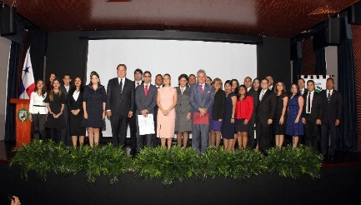
En compañía del Presidente de la República de Panamá Juan Carlos Varela Rodriguez, la Vicepresidenta y Ministra de Relaciones Exteriores, Isabel de Saint Malo de Alvarado, presidió la ceremonia de graduación de los funcionarios diplomáticos, con rangos de Terceros Secretarios, quienes culminaron el Programa de Formación Profesional del Concurso de Ingreso a la Carrera Diplomática y Consular 2016-2017, impartido por la Academia Diplomática y Consular “Ernesto Castillero Pimentel” del Ministerio de Relaciones Exteriores.
Esta se convierte en la segunda generación consecutiva de Diplomáticos de Carrera que como resultado de la reactivación de los Concursos Públicos de Ingreso ha incorporado alrededor de 50 jóvenes profesionales a la Cancillería representando una gran promesa para que el Servicio Exterior panameño sea más eficiente y brinde mejores resultados al país.
“Hoy reafirmamos el compromiso de fortalecer los cimientos de un cuerpo diplomático altamente profesional, capaz de defender los intereses nacionales ante las más altas instancias internacionales”, destacó el Director General de la Academia Diplomática y Consular Marcel Salamín Cárdenas, quien también se refirió a los esfuerzos destinados a convertir a la Academia en un centro de aprendizaje superior, de conocimiento y de investigación de alta calidad.
En el marco del acto, que tuvo lugar en el Anfiteatro Ricardo J. Alfaro, Antiguo Colegio Javier, del Ministerio de Relaciones Exteriores, la Jefa de la Diplomacia panameña, dio la bienvenida a los 17 nuevos Terceros Secretarios, quienes superaron con éxito todas las fases de la Convocatoria del II Concurso de Ingreso a la Carrera Diplomática y Consular
Durante su discurso, la Vicepresidenta y Canciller resaltó que en la presente administración se han convocado tres concursos, dos de primeros ingresos y uno de méritos, mediante los cuales han ingresado a la Carrera Diplomática y Consular un total de 53 profesionales. Además, se han realizado ajustes históricos de salario de Carrera Diplomática y Consular, vinculados con indicadores de ejecutorias y desempeño. También se ha desarrollado un laboratorio de idiomas para promover el dominio de lenguas y la formación continua en tecnología y diversas áreas de las relaciones internacionales. Se continúa trabajando para que la Academia Diplomática sea casa de los mejores diplomáticos de la región, gestora de conocimiento al servicio de la diplomacia del país. Finalizada esta gestión de gobierno, aspiramos incorporar 100 nuevos diplomáticos de distintas profesiones, acotó la Jefa de la Diplomacia Panameña.
“Formar parte de una carrera del servicio público es una responsabilidad y un compromiso con el Estado” destacó el Presidente de la República Juan Carlos Varela al dirigirse a quienes paulatinamente se incorporarán al servicio exterior panameño y representarán los más altos intereses de la Nación.
En esa línea de pensamiento, el Presidente Varela, reiteró su aspiración de convertir al servicio exterior panameño en un modelo a imitar, incentivando el acceso a la Carrera Diplomática y Consular a profesionales que puedan contribuir a alinear los intereses nacionales con los objetivos estratégicos del país como política de Estado.
Por su parte, el Primer Puesto en el Orden de Mérito, Carlos Karica Pimentel, agradeció por esta oportunidad que brinda el Gobierno de la República de Panamá, a través del Ministerio de Relaciones Exteriores, instando a sus colegas diplomáticos a servir al engrandecimiento del país con honradez, eficiencia, integridad, vocación e inteligencia.
El riguroso proceso para el Ingreso a la Carrera Diplomática y Consular 2016 - 2017 recibió en su etapa de convocatoria un total de 110 postulantes, de los cuales 47 postulantes fueron admitidos para tomar parte de los exámenes del Concurso. De esa cantidad, fueron seleccionados los 17 postulantes quienes por lo largo de 4 meses contaron con la participación de catedráticos de prestigio con los que compartieron diálogos profundos abarcando tanto los intereses y objetivos estratégicos nacionales, como los pilares del fortalecimiento institucional y la política exterior.
Recibieron sus respectivos diplomas los siguientes egresados: Denisse Cabrera, Louis Delgado, David Castro, Tania Valderrama, Carlos Karica, Víctor Pierre González, Aileem Mejía, Leny Gómez, Alis Cabrera, Iris Miranda Muir, Gabriela Torres, Roger González Martínez, Renato Famiglietti, Susana Thornhill, Aris Véliz, Dilcia Gómez y Zabdy Vergara.
También recibieron certificados de participación, los funcionarios de otras instituciones cuya incorporación nos ha permitido validar una vez más la oportunidad de generar un espacio interinstitucional de debate, formulación y consenso de nuestra política exterior, Marisol Batista, Génesis Puga, Johana Méndez, Eder Cedeño, Odilio Villanero, David Olmedo, Jairo Morán, Juana Mudarra y Ricardo Berna, quienes dentro de sus respectivas instituciones desempeñas funciones inherentes a la cooperación internacional.
CANCILLERIA Y ACADYC ANUNCIAN RESULTADOS DEL CONCURSO DE INGRESO A LA CARRERA DIPLOMÁTICA
Publicado: 27 Julio 2017
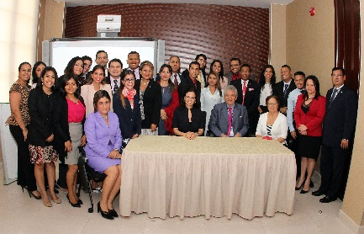
Tras un arduo proceso de más de 16 semanas de formación, la Academia Diplomática y Consular Ernesto Castillero Pimentel y el Ministerio de Relaciones Exteriores dan a conocer la lista oficial de los profesionales que han aprobado con éxito el Programa de Formación del Concurso de Ingreso a la Carrera Diplomática y Consular 2016 - 2017.
Los profesionales que han clasificado, con un calificación igual o superior a 81/100, para ocupar el cargo de Terceros Secretarios de Carrera Diplomática y Consular son: Denisse Cabrera, Louis Delgado, David Castro, Tania Valderrama, Carlos Karica, Víctor Pierre González, Aileem Mejía, Leny Gómez, Alis Cabrera, Iris Miranda Muir, Gabriela Torres, Roger González Martínez, Renato Famiglietti, Susana Thornhill, Aris Véliz, Dilcia Gómez y Zabdy Vergara.
Entre los calificados destacan diez (10) egresados de las Escuela de Relaciones Internacionales, un (1) egresado de Política Internacional de la Universidad Autónoma de Chiriquí (UNACHI) y seis (6) profesionales de otras disciplinas con estudios superiores en el orden de las relaciones internacionales, el comercio internacional y del derecho internacional público.
El concurso 2016-2017, que en función de las necesidades de la política exterior panameña permite excepcionalmente la participación de profesionales de otras disciplinas, con estudios especializados propios de su área de formación profesional vinculados a la agenda internacional que resulten de interés fundamental para la República de Panamá, centró la búsqueda y el desarrollo de competencias en el marco de los Objetivo 2. Poner fin al hambre, lograr la seguridad alimentaria y la mejora de la nutrición y promover la agricultura sostenible, Objetivo 10. Reducir la desigualdad en y entre los países, Objetivo 11. Lograr que las ciudades y los asentamientos humanos sean inclusivos, seguros, resilientes y sostenibles, y Objetivo 16. Promover sociedades pacíficas e inclusivas para el desarrollo sostenible, facilitar el acceso a la justicia para todos y crear instituciones eficaces, responsables e inclusivas a todos los niveles.

RECONOCEN PROCESO DE FORMACIÓN DE LA CARRERA DIPLOMÁTICA PANAMEÑA
Publicado: 24 Julio 2017
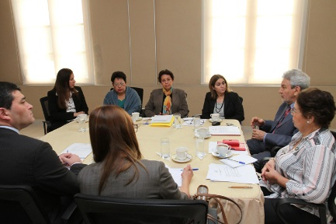
En el marco de los esfuerzos de Cooperación entre Academias Diplomáticas para formalizar, fortalecer y trasladar las mejores prácticas de gestión, las Academias Ernesto Castillero Pimentel de Panamá y Andrés Bello de Chile intercambiaron experiencias en cuanto a los procesos de convocatoria, selección y formación de los funcionarios de la Carrera Diplomática.
En ese sentido, el Director de la Academia Diplomática Ernesto Castillero Pimentel, el Dr. Marcel Salamín, destacó la evolución de las 16 semanas del Programa de Formación del Concurso de Ingreso a la Carrera Diplomática y Consular 2016 - 2017 del cual una Profesional en Formación de la Academia Chilena, participó como invitada a dos módulos, siendo esta la primera incursión de la Academia panameña en el ámbito de la cooperación.
Además, la delegación Chilena tuvo lo oportunidad de conocer la Cátedra Itinerante de Política Exterior, que constituye el primer esfuerzo de acercar la labor del Ministerio Relaciones Exteriores a la ciudadanía mediante un esfuerzo académico sin precedentes, así como una visión del programa de formación continua para el personal de Carrera Diplomática y del personal profesional de la Cancilleria panameña, que en el marco del fortalecimiento institucional busca fortalecer las capacidades del personal en las distintas áreas del quehacer diplomático.
Por su parte Oriana González, Subdirectora Adjunta de la Academia Diplomática de Chile, reconoció el alto nivel del Programa de Formación del Concurso de Ingreso a la Carrera Diplomática y Consular, subrayando como una enriquecedora experiencia, en el marco de la cooperación, la participación de una de sus aspirantes a la Carrera diplomática chilena, en el programa.
El encuentro concluyó con el intercambio de experiencias y buenas prácticas para el proceso de convocatoria al Concurso de Ingreso a la Carrera Diplomática y Consular 2017-2018, que en el caso de Panamá está previsto para el mes de septiembre.

Panamá se estrena como país cooperante en materia de Educación Continua entre Academias Diplomáticas
Publicado: 05 Junio 2017
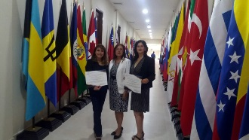
Por gestión de La Dirección General de Cooperación Internacional y la Academia Diplomática, Ernesto Castillero Pimentel; Panamá se estrena como país cooperante en materia de Educación Continua con la participación de dos Diplomáticas de las Cancillerías de México y Chile, en el Curso de Formación Profesional de los aspirantes a la Carrera Diplomática y Consular de la República de Panamá 2016-2017.
Esta invitación de cooperación internacional para el desarrollo por parte de nuestro país se realizó del 22 de mayo al 2 de junio de 2017, en las nuevas instalaciones del Ministerio del antiguo Colegio Javier, con participación Mónica González, Segunda Secretaria del Servicio Exterior Mexicano, quien está designada en la Embajada de México en Perú y Cristina Gutierrez del Ministerio de Relaciones Exteriores de Chile.
Las servidoras públicas tuvieron la oportunidad de compartir con otros nacionales en el Módulo Valoración Estratégica de Panamá, su Canal y su ampliación, y cadenas de suministro y del valor del Comercio Marítimo Mundial.
Esta colaboración se basa en el marco el Acuerdo de Cooperación entre el Ministerio de Relaciones Exteriores de la República de Panamá y el Ministerio de Relaciones Exteriores de la República de Chile firmado en Santiago de Chile el 21 de octubre de1997 y el Memorándum de Entendimiento contentivo de las bases de un Programa de Cooperación para el Desarrollo de la Academia Diplomática panameña y de las tareas de entrenamiento del personal profesional y diplomático por parte del Instituto Matías Romero de Estudios Diplomáticos, Órgano de la Secretaria de Relaciones Exteriores de México y el Ministerio de Relaciones Exteriores de Panamá Firmado en Panamá, el 30 de mayo de 1995.
Chile y México han entrenado a diplomáticos panameños por muchos años, por lo que El Ministerio de Relaciones Exteriores de Panamá manifiesta su complacencia en ofrecer reciprocidad a estas naciones.

Diplomáticos de Carrera analizan Agenda de la Educación 2030
Publicado el Lunes, 24 de Abril de 2017 en Informaciones
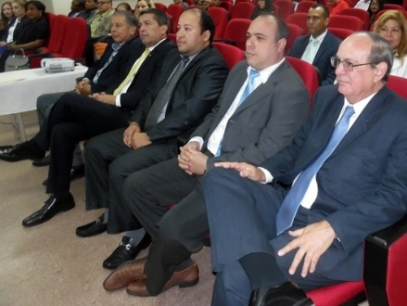
Lunes, 24 de Abril de 2017
Un análisis sobre la Agenda de Educación 2030 realizó el Colegio Nacional de Diplomáticos de Carrera (CONADIP) durante una conferencia en la cual participó, en representación de la Vicepresidenta y Canciller, Isabel de Saint Malo de Alvarado, el Viceministro encargado de Asuntos Multilaterales y cooperación Internacional y Director General de Organismos y Conferencias Internacional, Embajador Max José López Cornejo, en la cual se reconoció a Panamá como el primer país en adoptar los ODS como pauta de desarrollo nacional e incorporar iniciativas en materia educativa.
El expositor principal Ricardo Martínez, especialista del Programa de Educación de la Oficina Multipaís de la Organización de las Naciones Unidas para la Educación, la Ciencia y la Cultura (UNESCO) exhortó a los países al pronto cumplimiento con el objetivo número 4 de Desarrollo Sostenible, es decir la consecución de una educación de calidad como base para mejorar la vida de las personas, y en ese contexto reconoció a Panamá como el primer país en adoptar los ODS como pauta de desarrollo nacional e incorporar iniciativas en materia educativa que ha motivado el interés de otras naciones de la región.
En ese contexto, el embajador López Cornejo recordó que el éxito en la consecución de los ODS, que se fundamentan en los seres humanos, el planeta, la prosperidad, la paz y las iniciativas conjuntas, dependen en gran medida de los resultados en materia de educación en base al Marco de Acción de Educación 2030.. Por ello, el Gobierno de la República de Panamá, en alianza estratégica con el sector privado, desarrolla destina fondos para desarrollar un modelo educativo que incluye, entre otras acciones, jornada extendida y formación bilingüe, junto con la construcción de nuevos y modernos institutos de educación técnica superior; construcción de diez mil nuevas aulas de clases y restauración de más de 3,000 escuelas públicas en todo el país, acotó.
Por su parte, el Presidente de Conadip, Ruben Pitty, dijo que la educación en las relaciones internacionales ha jugado un papel protagónico en la historia con el propósito otorgar destrezas aquellos que representan las naciones ante un Estado receptor, Por ello, es muy importante educar para conocer la realidad del mundo en los planos social, político, económico, científico y cultural, a fin de preservar la paz y la seguridad internacional.
Aspirantes a Terceros Secretarios analizan el país bajo la óptica de los ODS
Publicado el Lunes, 17 de Abril de 2017 en Informaciones
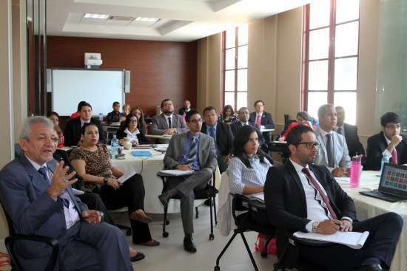
El análisis nacional bajo la óptica de los Objetivos de Desarrollo Sostenible fue abordado, de la mano de expertas internacionales, por los aspirantes a Terceros Secretarios en el Programa de Formación que lleva adelante la Academia Diplomática y Consular "Ernesto Castillero Pimentel" del Ministerio de Relaciones Exteriores.
En ese sentido y con el propósito de profundizar en la historia y evolución del concepto de Desarrollo Sostenible y el camino a la formulación de los Objetivos de Desarrollo Sostenible (ODS) Lorena San Román Directora del Instituto de Desarrollo Sostenible y Jeanette Cárdenas Especialista en Agricultura Sostenible y Cambio Climático repasaron junto a los profesionales en formación los principales hitos alrededor de los 30 años de trabajo en torno al desarrollo equitativo de los pueblos.
Durante la cátedra San Román sostuvo que el crecimiento equitativo de un país viene acompañado de distintos desafíos, por lo cual aplaudió la decisión de Panamá de adoptar los Objetivos de Desarrollo Sostenible como pilares para el desarrollo nacional.
Esta línea de pensamiento sirvió de base a los profesionales en formación para que a través del trabajo multidisciplinario analizarán bajo la óptica de los ODS tanto la ejecución del Plan de Gobierno como el de la ciudad de Panamá.
Puntualmente las reflexiones desarrolladas durante esta cátedra se centraron en la aplicación en Panamá de acciones para lograr los ODS (2) Hambre Cero, (10) Reducción de la Pobreza y las desigualdades, (11) Ciudades y Comunidades Sostenibles y (16) Paz, Justicia e Instituciones Sólidas.
Panamá por muchas razones es un caso único en la región y este proceso de formación es otra muestra de ello, destacó Cárdenas al ponderar los resultados de las intensas jornadas de trabajo y el desempeño de los profesionales en formación.
La Cátedra de Desarrollo Sostenible forma parte del Eje Curricular Objetivos Estratégicos Nacionales dentro del Programa de Formación Profesional para los Aspirantes a Terceros Secretarios a la Carrera Diplomática que imparte la Academia Diplomática y Consular "Ernesto Castillero Pimentel".

Academia Diplomática abre el Ciclo de Conferencias “Francisco Arias Paredes”
Publicado el Lunes, 3 de Abril de 2017 en Informaciones
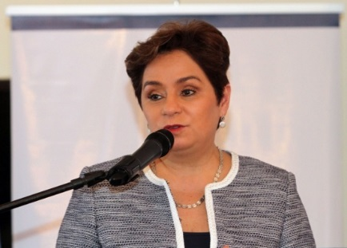
Con el objetivo de generar espacios de reflexión académica sobre temas de política exterior y de interés nacional, la Academia Diplomática y Consular del Ministerio de Relaciones Exteriores inaugura el Ciclo de Conferencias “Francisco Arias Paredes”.
La apertura oficial de este Ciclo se realizó con la Conferencia Magistral “Complejidad de las Relaciones Internacionales en el siglo XXI”, dictada por la Embajadora Patricia Espinosa Cantellano, Secretaria Ejecutiva de la Convención Marco de las Naciones Unidas para el Cambio Climático, quien en su disertación compartió algunas reflexiones sobre las tendencias que definen las relaciones internacionales actuales y que condicionan tanto las tareas de los diplomáticos como las tareas de las organizaciones intergubernamentales en el marco de un mundo cada vez más global.
El Ciclo de Conferencias “Francisco Arias Paredes” girará en torno a temas coyunturales que impactan los intereses nacionales tales como los objetivos de desarrollo sostenible, el comercio marítimo global, su cadena de valor, la infraestructura logística de transporte, y las ventajas comparativas y competitivas que agregan valor al tránsito marítimo internacional por la ruta interoceánica, entre otras.
En ese sentido y como antesala al inicio de este espacio plural de pensamiento la Academia Diplomática y Consular “Ernesto Castillero Pimentel” y la Secretaría Técnica de la Comisión de Alto Nivel para los Servicios Internacionales y Financieros (CANSIF), en una iniciativa conjunta, reunieron a inicios de este mes un panel de expertos nacionales e internacionales para analizar el potencial económico del país tomando como referencia el estudio del Dr. Ricardo Hausmann “Cambiando Esclusas: Un Diagnóstico de Crecimiento de Panamá”.
“Aspiramos a que cada conferencia nos permita atender a profundidad las reflexiones necesarias que en el marco de un dialogo franco, respetuoso y multisectorial conlleven a generar productos de relevancia para la matriz competitiva del país”, destacó Marcel Salamín Director de la Academia Diplomática.
NOTA COMPLETA

Aspirantes a Terceros Secretarios participan de voluntariado
Publicado el Miércoles, 29 de Marzo de 2017 en Informaciones
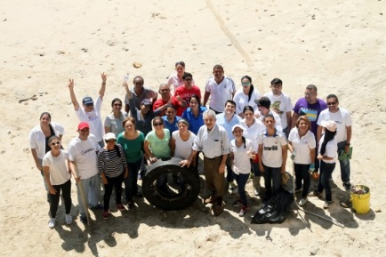
La Academia Diplomática y Consular “Ernesto Castillero Pimentel” junto a los profesionales en formación de Curso de Ingreso a la Carrera Diplomática y Consular realizaron una jornada de limpieza en las costas del Casco Antiguo.
La jornada, que surge por iniciativa de los postulantes a la Carrera Diplomática, es una actividad complementaria del proceso de formación curricular que busca sensibilizar en acciones que ayuden a mitigar el impacto ambiental en el entorno; así como el compromiso y la responsabilidad social para alcanzar los Objetivos de Desarrollo Sostenible.
En ese sentido el programa de formación impartió durante esta semana la catedra “Panamá País Marino” donde además de analizar la proyección geoestratégica y logística del país, la convención del mar, las fronteras y la matriz marina que define la identidad panameña, se enfatizó en la necesidad de la conservación de las costas y océanos siendo estos últimos de vital importancia para la operación del comercio marítimo internacional que transita por el Canal de Panamá.
Intentamos motivar y concienciar a nuestros jóvenes no solo formándolos en conocimientos; sino también en valores y compromiso con el país, destacó Marcel Salamín Director de la Academia Diplomática.
Los aspirantes recolectaron gran cantidad de desechos, entre materiales hechos de plástico, llantas, latas y otros que dañan nuestros mares y destruyen nuestra fauna marina.

La Academia Diplomática y Consular avanza en el programa de formación de los futuros miembros de la diplomacia panameña.
Publicado el Martes, 21 de Marzo de 2017 en Informaciones
Durante las primeras semanas del programa, los aspirantes a la Carrera Diplomática y Consular panameña han trabajado en el desarrollo de virtudes humanísticas vitales para afrontar la dinámica internacional a través del trabajo multidisciplinario y el aprendizaje cooperativo.
La gestión de excelencia fue la punta de lanza del riguroso proceso de formación, donde los postulantes internalizaron las bases del pensamiento crítico y el compromiso ético - moral con la sociedad como herramientas para gestionar la política exterior del país.
Pertenecer al servicio diplomático requiere de ética personal, capacidad profesional, capacitación permanente y sobretodo un firme compromiso con el país, destacó Marcel Salamín Director de la Academia Diplomática y Consular, quien tuvo a su cargo la apertura del eje curricular sobre intereses nacionales.
En esta etapa del proceso los profesionales en formación trabajarán de la mano de expertos módulos sobre seguridad pública y defensa nacional, la proyección marina del país, la neutralidad; así como la identidad y anfictionía.
Al finalizar el Programa de Formación los 15 postulantes que obtengan una calificación igual o superior a 81/100, clasificaran para ocupar el cargo de Terceros Secretarios de Carrera Diplomática y Consular e iniciarán un Programa de Rotación durante nueve meses en las distintas Direcciones Generales de la Cancillería, al tiempo que recibirán capacitación intensiva en el dominio de idiomas.

Aspirantes a la Carrera Diplomática y Consular inician programa de formación
Publicado el Lunes, 6 de Marzo de 2017 en Informaciones
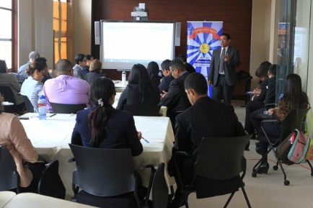
La Academia Diplomática y Consular Ernesto Castillero Pimentel arrancó este lunes 6 de marzo el Programa de Formación Profesional para los candidatos a ocupar una posición en el Ministerio de Relaciones Exteriores como Terceros Secretarios de la Carrera Diplomática y Consular.
Durante este programa de formación, que se desarrollará a lo largo de 16 semanas, los aspirantes a Terceros Secretarios recibirán conferencias magistrales impartidas por importantes catedráticos universitarios y trabajarán generando productos en base a cuatro ejes curriculares: Intereses Nacionales, Objetivos Estratégicos Nacionales, Objetivos de Política Exterior y Objetivos Institucionales.
"Es un programa riguroso que los dotará de las herramientas para gestionar la política exterior" destacó el Director General de la Academia Diplomática, Marcel Salamín, en la sesión inaugural de está segunda fase del Concurso de Ingreso a la Carrera Diplomática y Consular que busca el desarrollo de las competencias profesionales inherentes al ejercicio de la diplomacia.
Al finalizar el Programa de Formación los 15 postulantes que obtengan una calificación igual o superior a 81/100, clasificaran para ocupar el cargo de Terceros Secretarios de Carrera Diplomática y Consular e iniciarán un Programa de Rotación durante nueve meses en las distintas Direcciones Generales de la Cancillería, luego de lo cual recibirán capacitación intensiva en el dominio de idiomas.

Academias Diplomáticas de Panamá y Chile comparten experiencias y buenas prácticas
Publicado el Lunes, 6 de Marzo de 2017 en Informaciones
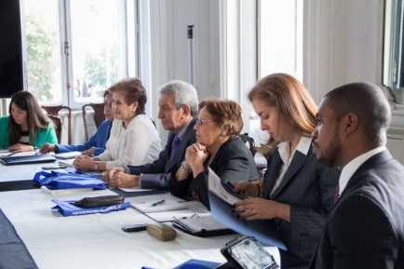
Con miras a formalizar y fortalecer acuerdos de cooperación y trasladar las mejores prácticas de gestión, las Academias Ernesto Castillero Pimentel de Panamá y Andrés Bello de Chile intercambiaron experiencias en cuanto a sus modelos de funcionamiento y formación de los funcionarios de la Carrera Diplomática y Consular.
El Embajador Juan Somavía, Director de la Academia Diplomática de Chile, dio la bienvenida y reconoció los esfuerzos realizados por la Vicepresidenta y Ministra de Relaciones Exteriores en la modernización institucional y reforzamiento de la Carrera Diplomática, en particular al promover y fortalecer las tareas de la Academia panameña.
Por su parte el Director de la Academia Diplomática Ernesto Castillero Pimentel, el Dr. Marcel Salamín, agradeció la invitación y subrayó la importancia de la formación de funcionarios comprometidos con la carrera diplomática; hombres y mujeres que serán la cara del país ante las distintas representaciones en el servicio exterior y que están llamados a ser garantes de la política exterior de sus respectivos países.
En esta línea, ambas academias presentaron el proceso de formación profesional, que busca promover la enseñanza, especialización y perfeccionamiento de los postulantes a la Carrera Diplomática, que en el caso chileno se desarrolla en 2 años y para Panamá comprende un programa de ejes curriculares de interés para nuestra política exterior impartidos en cursos intensivos a lo largo de 4 meses. Cuentan en ambos casos con la participación de catedráticos de prestigio con los que los postulantes comparten diálogos profundos que abarcan tanto los intereses y objetivos estratégicos nacionales, como los pilares del fortalecimiento institucional y la política exterior.
Los representantes chilenos, se informaron y celebraron la reanudación anual de los Concursos de Ingreso a la Carrera Diplomática y Consular, en el marco del plan estratégico de fortalecimiento de la Carrera en Panamá, mismos que no se realizaba hace más de 10 años incluidos los Concursos de Ascenso y de Méritos.
Este encuentro surge como resultado de la misión oficial que realizara la Vicepresidenta y Canciller, Isabel de Saint Malo de Alvarado, a la República de Chile en aras de establecer una asociación estratégica entre ambos países.

Aspirantes a la Carrera Diplomática y Consular avanzan a la siguiente fase
Publicado el Viernes, 17 de Febrero de 2017 en Informaciones
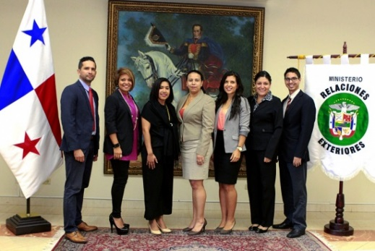
Tras un arduo proceso de exámenes y entrevistas la Academia Diplomática y Consular Ernesto Castillero Pimentel y el Ministerio de Relaciones Exteriores dan a conocer la lista oficial de los profesionales que pasan a la segunda fase del Concurso de Ingreso a la Carrera Diplomática y Consular 2016 - 2017.
Los candidatos clasificados para ingresar a la segunda fase del concurso son: Denisse Cabrera, Alis Cabrera, Louis Delgado, David Castro, Tania Valderrama, Carlos Karica, Víctor Pierre González, Aileem Mejía, Leny Gómez, Iris Miranda, Gabriela Torres, Roger González Martínez, Renato Famiglietti, Susana Thornhill, Aris Veliz, Dilcia Gómez y Zabdy Vergara.
Los aspirantes a formar parte de la diplomacia panameña iniciarán un riguroso proceso de formación profesional, bajo la coordinación de la Academia Diplomática y Consular, que busca promover la enseñanza, especialización y perfeccionamiento de los postulantes, quienes a lo largo de 4 meses contarán con la participación de catedráticos de prestigio con los que compartirán diálogos profundos abarcan tanto los intereses y objetivos estratégicos nacionales, como los pilares del fortalecimiento institucional y la política exterior.
El Director General de la Academia Diplomática, Dr. Marcel Salamín, resaltó que este programa de formación está estructurado para dotar a los jóvenes participantes de los conocimientos, herramientas y competencias profesionales inherentes al ejercicio de la Carrera Diplomática y Consular.
La segunda fase del de Concurso de Ingreso a la Carrera Diplomática y Consular inicia este 6 de marzo en las instalaciones de la Academia Diplomática y Consular "Ernesto Castillero Pimentel".

VP y Canciller comparte con diplomáticos de Carrera sobre avances en el fortalecimiento institucional
Publicado el Viernes, 17 de Febrero de 2017 en Informaciones
La Vicepresidenta y Canciller Isabel De Saint Malo de Alvarado, siguiendo el conversatorio con los funcionarios de distintos rangos de la Carrera Diplomática y Consular, se reunió este viernes con los Primeros y Segundos Secretarios para intercambiar avances sobre los distintos proyectos que impulsa su administración, en aras del fortalecimiento institucional, profesionalización del servicio exterior y sostenibilidad de los cambios en los Concursos de Ingreso y Ascenso en la Carrera Diplomática y Consular, buque insignia de la Cancillería de Panamá, que abarca una reingeniería en su Academia y Oficina de Recursos Humanos, enfocados en los agentes de dichos cambios.
Aprovechando este espacio, la jefa de la diplomacia panameña se refirió al reconocimiento de los méritos que ha hecho a funcionarios de Carrera Diplomática y Consular distinguiéndolos como Directores y Subdirectores Generales así como Jefes de Departamento y exhortó a que se sigan esforzando en su actualización y especialización porque los retos de la política exterior así lo exigen.
También anunció el ciclo de conferencias y cursos que tiene preparada la Academia Diplomática para el 2017, para lo cual su Director General Marcel Salamín les estará extendiendo una invitación para que se sumen como parte del equipo de gestión de conocimientos.

Cancillería actualiza al cuerpo diplomático acreditado en Panamá sobre los procedimientos de extradiciones pasivas
Publicado el Domingo, 12 de Febrero de 2017 en Informaciones
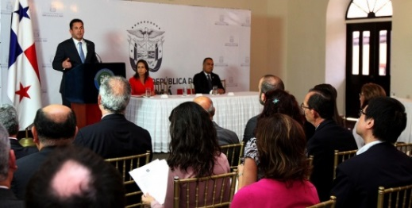
Presidida por el Vicecanciller Luis Miguel Hincapié y con la participación de Rolando Rodríguez, Secretario General de la Procuraduría General de la Nación y la Mayor Gloria Silva por la Organización Internacional de Policía Criminal (Interpol), se realizó una reunión informativa con el cuerpo diplomático acreditado en Panamá, con la finalidad de actualizarlos sobre los procedimientos de extradiciones pasivas de acuerdo a la legislación panameña.
Durante la jornada se detalló el procedimiento de extradición pasiva que inicia con la presentación de la solicitud de detención preventiva por el Estado requirente y la cual debe cumplir con todos los requisitos establecidos en el ordenamiento jurídico panameño, contenido en el Código Procesal Penal.
Una vez recibida la solicitud de detención provisional con fines de extradición, explicó la Subdirectora de Asuntos Jurídicos, Nadia Montenegro, el Ministerio de Relaciones Exteriores evalúa si se cumplen con los requisitos de forma y de ser así, procede a remitirla a la Procuraduría General de la Nación, a quien le corresponde ordenar la aprehensión de la persona requerida y de todos los artículos, bienes u objetos que pudieran ser considerados como pruebas, si así se solicitara. Además, se explicó el resto del procedimiento que se surte tanto el Ministerio de Relaciones Exteriores como en el Órgano Judicial.
El Ministerio de Relaciones Exteriores en cumplimiento de su rol de canal de comunicación con los Estados en esta materia, manifestó el firme compromiso del Gobierno de la República de Panamá con la Cooperación Internacional en materia de penal.
La Fiscal Superior de Asuntos Internacionales, Digna Atencio, representantes del Órgano Judicial y del Sistema Penitenciario también participaron de la reunión.
NOTA COMPLETA

VP y Canciller comparte con diplomáticos de Carrera sobre avances en el fortalecimiento institucional
Publicado el Jueves, 9 de Febrero de 2017 en Informaciones
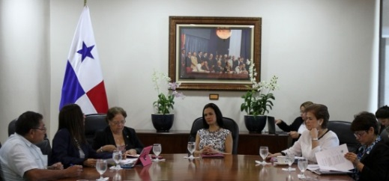
La Vicepresidenta y Canciller Isabel de Saint Malo de Alvarado conversó con los Embajadores, Ministros Consejeros, Primeros y Segundos Consejeros sobre los cambios implementados en esta administración para fortalecer la Carrera Diplomática y Consular: buque insignia de la Cancillería de Panamá tanto en cantidad como en calidad y diversidad de perfiles.
En esa dirección, la jefa de la diplomacia panameña realizó un balance sobre los resultados del fortalecimiento institucional, destacando la incorporación de 36 nuevos miembros a la Carrera Diplomática y Consular como resultado de dos concursos de ingreso entre 2015 y 2016, y se espera incorporar a unos 15 nuevos Terceros Secretarios este año. Reiteró que finalizada esta administración se propone haber incorporado al servicio exterior 100 nuevos diplomáticos de Carrera.
Haciendo referencia a los próximos pasos, de Saint Malo de Alvarado hizo hincapié en la creación de la Unidad del Servicio Exterior en la Oficina de Recursos Humanos, para ejecutar los traslados del personal asignado en las Misiones Diplomáticas y los que retornan a la Sede, así como coordinar diversos temas administrativos. También dio a conocer que como resultado de una consultoría con el Banco Interamericano de Desarrollo (BID) y sustentada en el índice de vida de Naciones Unidas por rango y destino, se estableció la tabla de viáticos contingentes que serán asignados al funcionario a partir de su llegada a la Misión Diplomática.
La Vicepresidenta y Canciller cerró este espacio informando, que por primera vez, los funcionarios de la Carrera Diplomática y Consular tendrán un seguro médico, mientras se encuentren en funciones en el servicio exterior.

Avanza la fase de postulación al II Concurso de Ingreso a la Carrera Diplomática y Consular
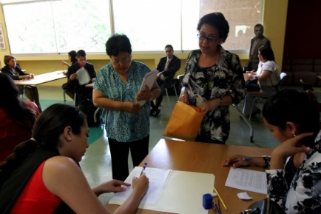
Miércoles, 11 de enero de 2017
La fase de postulación al Concurso de la Carrera Diplomática y Consular entró en la recta final con la aplicación de las pruebas de conocimientos generales en temas como Historia de Panamá y del mundo, Política Exterior de Panamá, Infraestructura interoceánica y plataforma de servicios, Globalización y cooperación Internacional y Defensa y protección de los Derechos Humanos.
Esta última fase de la etapa de postulación, que se extiende hasta finales del mes de enero,incluye además pruebas de conocimientos de español e inglés, evaluación de ejecutorias, pruebas psicométricas, entrevistas a cargo de la Comisión Calificadora, mesas de negociación y estudios individuales. Corresponderá a catedráticos de la Escuela de Relaciones Internacionales de la Universidad de Panamá que conforman el tribunal examinador evaluar cada una de estas pruebas, a excepción de las pruebas de lenguas (español e inglés) que serán aplicadas por docentes de las respectivas escuelas de la Facultad de Humanidades.
Una vez presentadas las pruebas, iniciará un riguroso programa de formación profesional que tendrá una duración de 16 semanas. Durante este tiempo, los aspirantes desarrollarán pensamiento crítico, se enriquecerán con trabajo multidisciplinario y aprendizaje cooperativo, maximizarán su compromiso ético – moral con la sociedad y desarrollarán virtudes humanistas para enfrentar el cambio, “queremos darles herramientas para gestionar la política exterior del país” destacó el Director General de la Academia Diplomática, Marcel Salamín.
Sobre este tema, la postulante Laura Castañeda, especialista en Derecho Comercial e Internacional, este Concurso representa una oportunidad invaluable para formar parte del equipo responsable de impulsar una participación activa y de vanguardia en la agenda internacional actual y lograr que la política exterior panameña se consolide como un instrumento de desarrollo inclusive y sostenible de Panamá.
En tanto, Bolívar Cañizales quién labora en la Dirección General de Conferencias y Organismos Internacionales de la Cancillería y que además participa de Concurso, expresó su confianza en la transparencia del proceso de postulación y resaltó su deseo de superar todas las etapas de este Concurso pues se siente comprometido con la labor de fortalecimiento de la rama diplomática que se ha venido desarrollando estos últimos años.
Los estudiantes que culminen esta fase con un puntaje superior a 81 puntos pasarán inmediatamente a formar parte del programa de formación profesional que durante cuatro (4) meses los preparará para que adquieran conocimientos y competencias profesionales inherentes al ejercicio de la Carrera Diplomática y Consular.
- See more at: http://www.mire.gob.pa/noticias/2017/01/11/avanza-la-fase-de-postulacion-al-ii-concurso-de-ingreso-la-carrera-diplomatica-y#sthash.osUODsKg.dpuf

Experto de la Academia de La Haya capacita a diplomáticos panameños
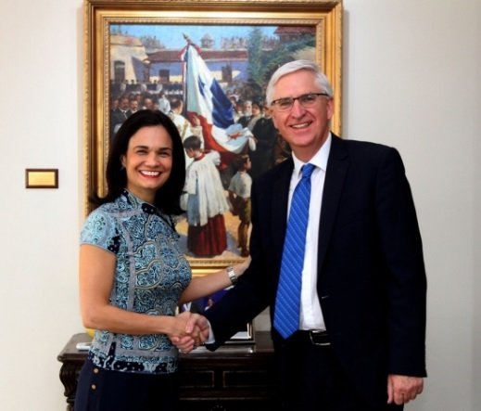
Viernes, 16 de diciembre de 2016
Con un enfoque en el manejo eficaz de negociaciones complejas, el Ministerio de Relaciones Exteriores organizó a través de la Academia Diplomáticas Ernesto Castillero Pimentel, el Seminario sobre Destrezas en Negociaciones Internacionales, dictado por Ron Ton, Director del Instituto Holandés para Relaciones Internacionales de los Países Bajos, Clingendael, con sede en La Haya.
En ese marco, la Vicepresidenta y Canciller Isabel de Saint Malo de Alvarado recibió al experto en práctica diplomática, negociación internacional y entrenamiento diplomático para intercambiar experiencias sobre las gestiones que adelantan la Academia Clingendael de La Haya y la Academia Diplomática Ernesto Castillero Pimentel de Panamá.
La Academia Clingendael es responsable del entrenamiento de aproximadamente 650 diplomáticos y más de 2,500 profesionales cada año en diferentes temáticas incluyendo diplomacia y asuntos internacionales; seguridad y conflicto y asuntos de la Unión Europea. En esta oportunidad, la Vicepresidenta y Canciller agradeció al Director Ron Ton por los aportes académicos.
Entre tanto, la Academia Diplomática Ernesto Castillero Pimental con un renovado programa está encargada del Concurso de Carrera Diplomática y Consular y de la actualización del Servicio Exterior Panameño en función de los más altos intereses de la nación panameña. A la fecha han ingresado a la Carrera Diplomática y Consular Panameña, 27 nuevos profesionales y actualmente otros 50 aspirantes participan del concurso público, mientras 13 funcionarios con más de diez años de experiencia en la Cancillería optan por ingresar mediante el Concurso Único de Méritos.
En cuanto al seminario que se realizó por primera vez en Panamá, se dictó en inglés, en tres sesiones de trabajo, con el objetivo de proveer herramientas y mejorar las habilidades de los participantes para mayor efectividad en diferentes escenarios de la negociación internacional, mediante el fortalecimiento de las técnicas y estilos, conceptos estratégicos de la negociación, a través de ejercicios prácticos de simulación de escenarios de negociación bilateral y multilateral

- See more at: http://mire.gob.pa/index.php/es/noticias-mire/10030-

CANCILLERÍA PREMIA A GANADORES DE X CONCURSO DE ENSAYO ERNESTO CASTILLERO PIMENTEL
Publicado: 29 Noviembre 2016
En el Palacio Bolívar, Casa de la Diplomacia Panameña se realizó el acto de premiación del X Concurso de Ensayo Ernesto Castillero Pimentel, que anualmente convoca el Ministerio de Relaciones Exteriores, para para resaltar la memoria y aporte de este ilustre diplomático, escritor y catedrático connacional de reconocida trayectoria, consagrado en la proyección internacional del Estado panameño.
El Vicecanciller Luis Miguel Hincapié entregó los premios y certificados a José María Lezcano Navarro (Primer lugar); Flor M. Ochy A. (Segundo lugar) y Abdiel Rodríguez Reyes (Tercer lugar) y menciones honoríficas a Diamantina Rivera Alonzo y Andrea Nicole Campos Chong.
“Soy un creyente del ejercicio de una diplomacia sintonizada y comprometida con los cambios que experimenta el país; que promueva los valores de nuestra identidad nacional, a través del estudio y la investigación de las relaciones internacionales y la historia de Panamá”, dijo el Vicecanciller Hincapié.
Inspirados en esas proyecciones, la Academia Diplomática “Ernesto Castillero Pimentel”, invitando a la reflexión analítica, convocó al certamen con el tema “Ampliación del Canal de Panamá: ¿Cómo este patrimonio revierte a los panameños? Con el propósito de despertar la conciencia nacional sobre la importancia de la ampliación de esta Vía Interoceánica por donde podrán pasar buques con mayor cantidad de carga, lo que duplicará la capacidad para atender la demanda del comercio marítimo mundial.
La Cancillería consciente de su responsabilidad de proyectarse hacia la comunidad, incentivando las inquietudes intelectuales, una vez más recorrió el país para difundir esta convocatoria a nivel nacional, generando la entusiasta participación, en este concurso, de jóvenes estudiantes y profesionales.
El Ministerio de Relaciones Exteriores está abierto a iniciativas académicas que fortalezcan los valores que nos identifican como nación de diálogo, amante de la paz y de sus compromisos de proyectar los mejores intereses del país, por lo cual reitera la confianza de que la participación activa y propositiva de la comunidad, nos guiará a fortalecer nuestra vida institucional.

Cincuenta panameños pasan a la siguiente fase para ingresar a la Carrera Diplomática y Consular
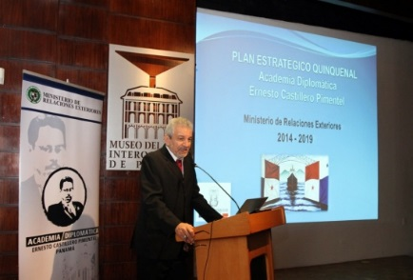
Viernes, 25 de Noviembre de 2016
La lista de los aspirantes que cumplen con los requisitos para participar del concurso para ingresar a la Carrera Diplomática y Consular, fue dada a conocer por la Comisión Calificadora, ente encargado de definir las pautas para este concurso. De los más de 92 panameños que atendieron el llamado para participar del concurso, 50 de ellos cumplieron con toda la documentación requerida, por lo cual pasan a la siguiente fase del proceso de admisión.
De estos 50 panameños, 33 son egresados de las Relaciones Internacionales y 17 profesionales de otras disciplinas con especialidades de conformidad a los Objetivos de Desarrollo Sostenible (ODS), tal y como se indicó en la convocatoria del Segundo Concurso de la Carrera Diplomática y Consular.
[…] La fase II del proceso de admisión inicia este viernes 25 de noviembre, con una reunión de inducción referente al material de estudio para una serie de exámenes de oposición a realizarse del 10 al 25 de enero de 2017.
Posteriormente, quienes hayan pasado los exámenes ingresarán al Programa de Formación Profesional, durante un período de cuatro meses en la Academia Diplomática. Una vez en la posición de Terceros Secretarios recibirán un entrenamiento teórico práctico por un periodo de nueve meses en distintas direcciones del Ministerio de Relaciones Exteriores y afianzarán sus conocimientos del idioma inglés y español en el mismo período.
Finalizada esta gestión de gobierno, se espera haber incorporado al servicio exterior panameño a 100 nuevos diplomáticos de Carrera. Acceda a la lista de postulantes seleccionados al Concurso de Ingreso de la Carrera Diplomática y Consular 2016-2017 en el vínculo de la Academia Diplomática y Consular de la página web del Ministerio de Relaciones Exteriores.
Conoce la lista de postulantes en: http://www.mire.gob.pa/sites/default/files/documentos/concursos/Lista-de-Postulantes.pdf
- See more at: http://www.mire.gob.pa/noticias/2016/11/25/cincuenta-panamenos-pasan-la-siguiente-fase-para-ingresar-la-carrera-diplomatica#sthash.xaBgAxws.dpuf

Culmina período de inscripción del Segundo Concurso Público de Ingreso a la Carrera Diplomática y Consular
Martes, 8 de Noviembre de 2016
El pasado 2 de noviembre concluyó un exitoso proceso de postulaciones para la inscripción al Segundo Concurso Público de Ingreso a la Carrera Diplomática y Consular.
Cerca de 90 profesionales de diversas disciplinas presentaron su postulación, de cara a ocupar una de las posiciones disponibles como Terceros Secretarios de Carrera Diplomática y Consular.
A partir de este momento, inicia la fase de revisión de los documentos para verificar la admisibilidad de los aspirantes, la cual concluirá el próximo 16 de noviembre.
Finalizado este proceso, la Comisión Calificadora presentará ante las autoridades del Ministerio de Relaciones Exteriores el informe junto a la lista de los aspirantes que reúnan los requisitos para participar del Concurso Público de Ingreso a la Carrera Diplomática y Consular 2016 – 2017, listado que se hará público el próximo 22 de noviembre.
Dada su relevancia para alcanzar una participación activa y de vanguardia en la agenda internacional actual, la profesionalización del servicio exterior es uno de los pilares del plan de fortalecimiento institucional de la Cancillería que busca robustecer de forma integral el equipo de profesionales que representará a Panamá ante el mundo.
- See more at: http://www.mire.gob.pa/noticias/2016/11/08/culmina-periodo-de-inscripcion-del-segundo-concurso-publico-de-ingreso-la-carrer#sthash.LHWl5KYy.dpuf

Cancillería cumple meta con el ingreso de 27 nuevos profesionales a la Carrera Diplomática y Consular
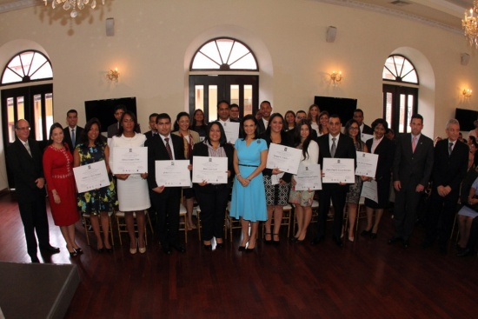
Jueves, 14 de Julio de 2016
Con una ceremonia presidida por la Vicepresidenta y Canciller de la República, Isabel de Saint Malo de Alvarado, concluyó este jueves el Programa de Formación Profesional que cursaron los finalistas al concurso de ingreso a la Carrera Diplomática y Consular que promueve el Ministerio de Relaciones Exteriores. En los próximos días, estos 27 participantes tomarán posesión como Terceros Secretarios de la Carrera Diplomática y Consular y formarán parte de la promoción “Miguel J. Moreno”, primera bajo el nuevo y renovado esquema de la formación diplomática en Panamá. Se trató de un intenso programa de profesionalización en donde participaron los aspirantes a formar parte de la rama diplomática panameña, egresados en su mayoría de la licenciatura de Relaciones Internacionales, pero también de diversas carreras como Derecho, Biología, Economía, Logística, Infraestructura portuaria y marítima y temáticas relacionadas a la agenda de desarrollo global. […]
Con el relanzamiento de la Carrera Diplomática y Consular impulsado por la administración del Presidente Juan Carlos Varela Rodríguez, la Academia Diplomática que opera dentro del Ministerio de Relaciones Exteriores de Panamá se ha convertido en una institución de prestigio, que coadyuva significativamente a brindar a los funcionarios de la Cancillería la mejor preparación posible, con sentido humanista, para un desempeño profesional a tono con los actuales avances diplomáticos, políticos, sociales, económicos y culturales.
- See more at: http://www.mire.gob.pa/noticias/2016/07/14/cancilleria-cumple-meta-con-el-ingreso-de-27-nuevos-profesionales-la-carrera-dip#sthash.EUNBVfaD.dpuf

Ministerio de Relaciones Exteriores convoca Concurso Extraordinario de Ascenso de la Carrera Diplomática y Consular
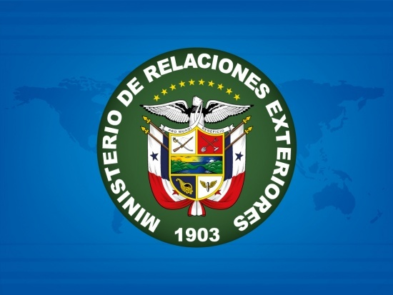
Viernes, 29 de Abril de 2016
A partir del 28 de abril de 2016, el Ministerio de Relaciones Exteriores de la República de Panamá convoca un Concurso Extraordinario de Ascenso para cubrir trece plazas para proceder a ascender a los funcionarios de la Carrera Diplomática y Consular en situación activa, que cumplan con los requisitos que establecen la Ley y sus Reglamentos.
Las plazas están distribuidas en los siguientes rangos del Escalafón de la Carrera Diplomática y Consular: Un (1) Embajador de Carrera, dos (2) Ministros Consejeros, siete (7) Segundos Consejeros, tres (3) Primeros Secretarios.
Los funcionarios de Carrera que concursen para el ascenso, deberán dirigir una Nota de Solicitud a la Ministra de Relaciones Exteriores Isabel de Saint Malo de Alvarado y consignarán a la Dirección General de la Carrera Diplomática y Consular la documentación que actualiza sus ejecutorias en el periodo del 28 de abril al 13 de mayo de 2016.
El Concurso Extraordinario de Ascenso comprende la evaluación de las ejecutorias académicas y laborales, evaluación del desempeño, elaboración de un ensayo, conocimiento de un idioma y entrevista con la Comisión Calificadora.
- See more at: http://www.mire.gob.pa/noticias/2016/04/29/ministerio-de-relaciones-exteriores-convoca-concurso-extraordinario-de-ascenso-d#sthash.7ZeyBbTE.dpuf

Cancillería y Estudiantes de Relaciones Exteriores en ameno y productivo conversatorio
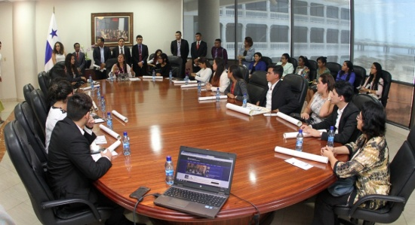
Jueves, 14 de Abril de 2016
Un grupo de estudiantes de la Escuela de Relaciones Internacionales de la Universidad de Panamá se sumó a la iniciativa de la Asociación de Estudiantes de Relaciones Internacionales de Panamá (AERIP) de conocer la Cancillería mediante una visita guiada al Palacio Bolívar y un conversatorio con la Directora General de la Carrera Diplomática y Consular Itza Broce.
La Directora General compartió acerca del Plan Estratégico Institucional que en materia de captación del talento humano se lleva a cabo para engrosar en calidad y cantidad a los miembros de la Carrera Diplomática y Consular, siendo ésta el buque insignia de la Vicepresidenta y Canciller de la República, Isabel de Saint Malo de Alvarado, desde su llegada a la institución el 1° de julio de 2014.
El recurso humano representa un agente de cambio de la Cancillería que demanda adaptarse a los nuevos retos que tiene la agenda nacional e internacional, por lo que la Academia Diplomática y Consular viene renovada a jugar su papel de capacitador y formador de cuadros técnicos que demanda el ejercicio de la política exterior panameña en sus nuevas instalaciones con lo último en tecnología educativa.
Durante la amena y motivadora conversación los estudiantes tuvieron mayor claridad de la compensación que conlleva dar su mejor esfuerzo durante su formación universitaria con miras a someterse a un riguroso y competitivo Concurso (agosto 2016) para ganar por esfuerzo y méritos propios, y sentir la satisfacción de haberse ganado una de las plazas como Tercer Secretario e iniciar una carrera que es solo para quienes tienen vocación de servicio público, dispuesto a salir al destino y representar al país donde la institución así se lo requiera. […]
- See more at: http://www.mire.gob.pa/noticias/2016/04/14/cancilleria-y-estudiantes-de-relaciones-exteriores-en-ameno-y-productivo-convers#sthash.xCpCzW37.dpuf

Avanza Capacitación de Aspirantes a Terceros Secretarios de Carrera Diplomática y Consular
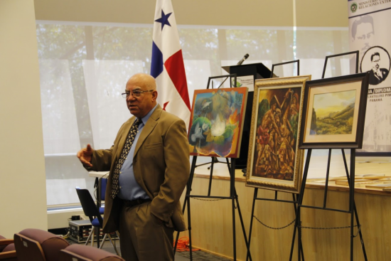
Lunes, 4 de Abril de 2016
El pasado viernes concluyó el Primer Eje Curricular del Programa de Formación Profesional para aspirantes a Terceros Secretarios de la Carrera Diplomática y Consular, cuyo contenido se centró en la Identidad y Anfictionía. Los aspirantes a Terceros Secretarios recibieron cátedras sobre Nación Pluriétnica y Nación Pluricultural, en las cuales conocieron la importancia de la convivencia entre múltiples culturas y sus implicaciones. También se les impartió una clase sobre Patrimonio Cultural de los Istmeños y Acervo Histórico. Ricaurte Martínez, Magíster de la Universidad del Arte Ganexa, impartió este módulo.
El programa de formación que se desarrollará durante 16 semanas incluye capacitación en cuatro ejes curriculares: Intereses Nacionales, Objetivos Estratégicos Nacionales, Objetivos de Política Exterior y Objetivos Institucionales. El segundo eje, cuyo primer módulo inicia hoy 4 de abril, se enmarcará en la Competitividad del Sistema-País, siendo la Crisis Financiera y Económica Global, la Plataforma Financiera de Panamá, la Plataforma de Servicios de Panamá y la Zona Libre en la Economía Globalizada los principales temas a tratar. Nicolás Ardito Barletta, ex presidente de la República será el orador invitado.
Los 22 estudiantes que al finalizar el Programa de Formación obtengan una calificación igual o superior a 81/100, serán nombrados como Terceros Secretarios de Carrera Diplomática y Consular e iniciarán un Programa de Rotación durante nueve meses en las distintas Direcciones Generales de la Cancillería, luego de lo cual recibirán capacitación intensiva en el dominio de idiomas.
- See more at: http://www.mire.gob.pa/noticias/2016/04/04/avanza-capacitacion-de-aspirantes-terceros-secretarios-de-carrera-diplomatica-y-#sthash.2O810WjT.dpuf

Avanza Programa Formación Profesional a los aspirantes
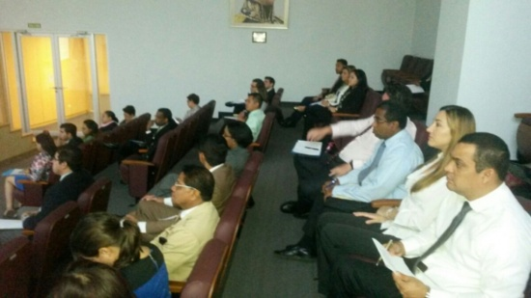
Viernes, 18 de Marzo de 2016
Esta semana continuó el Programa de Formación Profesional que gestiona la Academia Diplomática y Consular de la Cancillería de Panamá, a los aspirantes a Terceros Secretarios de la Carrera Diplomática y Consular. Las cátedras estuvieron a cargo de la Universidad Marítima Internacional de Panamá, cuyos catedráticos desarrollaron el Módulo “Panamá País Marino” integrado por 4 unidades didácticas.
El profesor Roberto Aparicio, Director de Extensión abordó las temáticas de “Las Fronteras Marítimas de Panamá, las Convención del Mar y otras regulaciones marítimas; el Profesor José Julio Casas, temas de biodiversidad y el calentamiento global y el Vicerrector de Investigación y Postgrado impartió la cátedra sobre la Proyección Geoestratégica Logística de Panamá, analizando la situación actual, globalización y nuevo entorno social y económico y como tema de reflexión Panamá como plataforma logística de América.
Finalizada cada jornada los 27 candidatos a Terceros Secretarios desarrollaron sus puntualizaciones sobre cada una de las cátedras, en presencia del Doctor Sabonge, quien acotó nuevas reflexiones.
- See more at: http://www.mire.gob.pa/noticias/2016/03/21/avanza-programa-formacion-profesional-los-aspirantes#sthash.vBoNEoTf.dpuf

Avanza capacitación para los aspirantes a Terceros Secretarios de la Carrera Diplomática y Consular
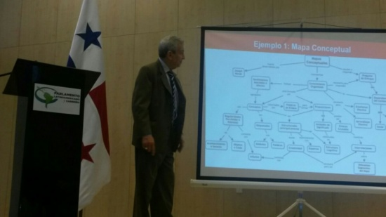
Viernes, 11 de marzo de 2016
“Seguridad Pública y Defensa Nacional” fue la catedra dictada por Marcel Salamín, Director General de la Academia Diplomática Ernesto Castillero Pimentel a los aspirantes a Terceros Secretarios de la Carrera Diplomática y Consular, como parte del primer módulo del Programa de Formación Profesional. Droga y Sociedad desregulada, poder y geopolítica, introducción a la realidad de la cocaína y Panamá en la encrucijada, fueron parte de las ponencias de esta semana que giraron en torno al análisis del poder y la geopolítica del crimen organizado.
Este Programa de Formación contempla evaluaciones en base a pruebas orales y ejercicios en grupo para afianzar conocimientos y competencias mediante la elaboración de un glosario y mapa conceptual, reuniones interinstitucionales, conversatorios y debates sobre la unidad temática abordada en cada jornada y la elaboración de un informe final.
Competitividad del Sistema-País, Agenda País de Política Exterior, Comercio y Transporte Seguro, Cultura de Legalidad, serán los temas que impartirán Nicolas Ardito Barletta, Juan Planells, Stanley Mouschett y Marcel Salamín próximamente a los aspirantes a la Carrera Diplomática y Consular, como parte de su Programa de Formación Profesional.
- See more at: http://www.mire.gob.pa/noticias/2016/03/11/avanza-capacitacion-para-los-aspirantes-terceros-secretarios-de-la-carrera-diplo#sthash.gcIUKByF.dpuf

Comienza Programa de Formación Profesional para aspirantes a Terceros Secretarios de Carrera Diplomática y Consular
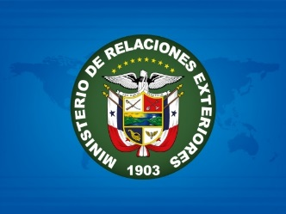
Domingo, 6 de marzo de 2016
Este lunes 7 de marzo comienza el Programa de Formación Profesional para los veintisiete aspirantes a ocupar una posición como Terceros Secretarios de la Carrera Diplomática y Consular.
Este programa de formación se desarrollará a lo largo de 16 semanas en las que se trabajarán cuatro ejes curriculares: Intereses Nacionales, Objetivos Estratégicos Nacionales, Objetivos de Política Exterior y Objetivos Institucionales.
Los aspirantes a Terceros Secretarios no sólo recibirán las conferencias magistrales impartidas por catedráticos universitarios sino que tendrán acceso a las guías de estudio, bibliografías básicas y herramientas digitales e informáticas que les permitirán aprovechar al máximo este programa de formación. Cabe señalar que los 22 estudiantes que terminen este programa de formación con calificaciones igual o superior a 81/100, serán nombrados como Terceros Secretarios de Carrera Diplomática y Consular.
- See more at: http://www.mire.gob.pa/noticias/2016/03/06/comienza-programa-de-formacion-profesional-para-aspirantes-terceros-secretarios-#sthash.Xchbdoej.dpuf

Jornada de Inducción para aspirantes a Terceros Secretarios de Carrera Diplomática y Consular
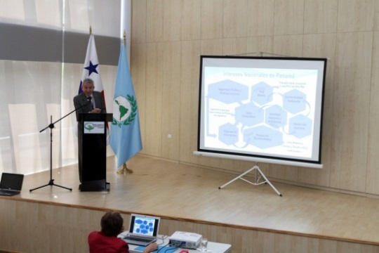
Jueves, 3 de Marzo de 2016
Veintisiete aspirantes a ocupar una posición como Terceros Secretarios de la Carrera Diplomática y Consular recibieron la Inducción relativa a los procedimientos y metodología que regularán el desarrollo del Programa de Formación Profesional que iniciará a partir del 7 de marzo.
Este programa de formación se desarrollará a lo largo de 16 semanas en las que se trabajarán cuatro ejes curriculares: Intereses Nacionales, Objetivos Estratégicos Nacionales, Objetivos de Política Exterior y Objetivos Institucionales.
Los aspirantes a Terceros Secretarios no sólo recibirán las conferencias magistrales impartidas por catedráticos universitarios sino que tendrán acceso a las guías de estudio, bibliografías básicas y herramientas digitales e informáticas que les permitirán aprovechar al máximo este programa de formación.
Cabe señalar que los 22 estudiantes que terminen este programa de formación con calificaciones igual o superior a 81/100, serán nombrados como Terceros Secretarios de Carrera Diplomática y Consular.
Terminada esta fase, los Terceros Secretarios iniciarán un Programa de Rotación durante nueve meses en las distintas Direcciones Generales de la Cancillería; posteriormente, recibirán una capacitación intensiva en el dominio de idiomas.
- See more at: http://www.mire.gob.pa/noticias/2016/03/03/jornada-de-induccion-para-aspirantes-terceros-secretarios-de-carrera-diplomatica#sthash.GG8zY2ko.dpuf

Avanza Fase de Postulación para Ingresar a la Carrera Diplomática y Consular
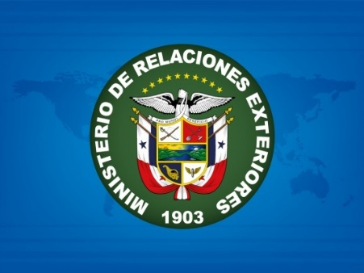
Domingo, 14 de febrero de 2016
La Comisión Calificadora finalizó las entrevistas individuales a los 58 postulantes a la Carrera Diplomática y Consular, con lo que se acerca a la última etapa de la fase de postulación.
De conformidad con el calendario establecido, el Comité Evaluador dio inicio al proceso de calificación de los exámenes de conocimientos generales presentados por los postulantes y serán representantes del Centro de Lenguas y la Escuela de Español de la Facultad de Humanidades de la Universidad de Panamá los encargados de evaluar las pruebas de idiomas (español e inglés).
El próximo 19 de febrero la Comisión Calificadora anunciará el listado de los postulantes que hayan alcanzado un puntaje igual o superior a 75, quienes posteriormente pasarán a la Fase de Formación Profesional que iniciará el 7 de marzo y se extenderá hasta el 1 de julio de 2016.
El programa de Formación está orientado a desarrollar conocimientos y competencias profesionales inherentes al ejercicio de la Carrera Diplomática y Consular. De esta manera, la matriz académica se enfocará en Intereses Nacionales, Objetivos estratégicos Nacionales, Objetivos de la Política Exterior y Objetivos Institucionales.
El Concurso de Carrera Diplomática y Consular forma parte de los esfuerzos de esta administración por profesionalizar el servicio exterior panameño pues busca integrar a profesionales de diversas áreas de conocimiento. En esta ocasión, se han dispuesto 22 plazas y se espera que al finalizar esta gestión de gobierno se hayan incorporado 100 nuevos diplomáticos de carrera.

